

江苏电信城域盒式波分设备测试方案

测试单位：中国电信股份有限公司江苏分公司
测试厂家：中国电信股份有限公司研究院

概述

测试目的和场景
本测试主要用于验证DCI-BOX II型组网能力和设备性能。
考虑到II型设备增加了WSS、TFF等光层板卡，增加了环形组网等能力，本次光层组网选择拓扑如下。
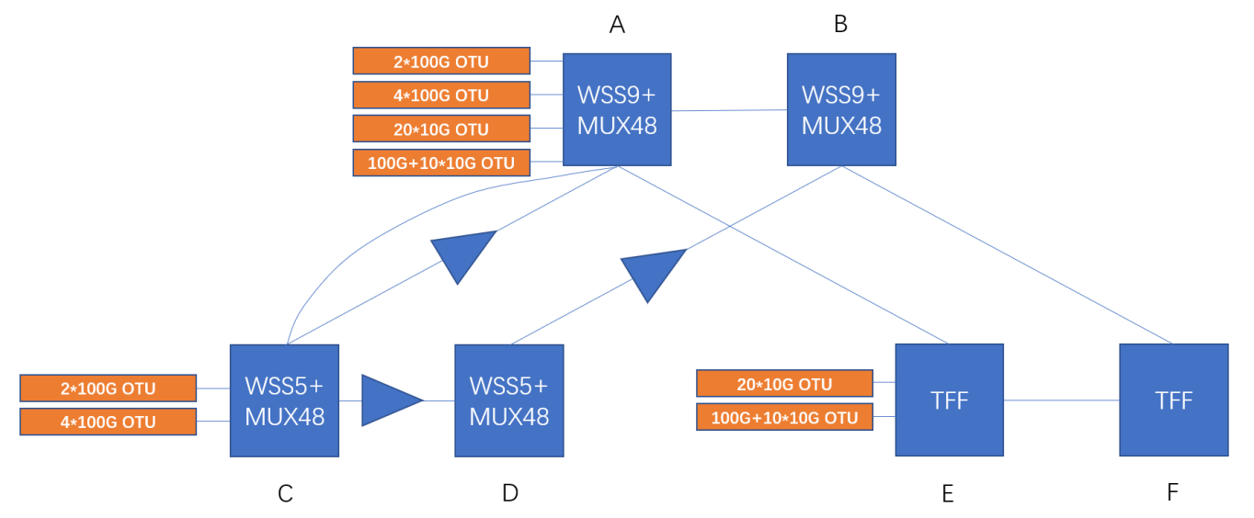
如图下图所示为站点距离以及站点名称：
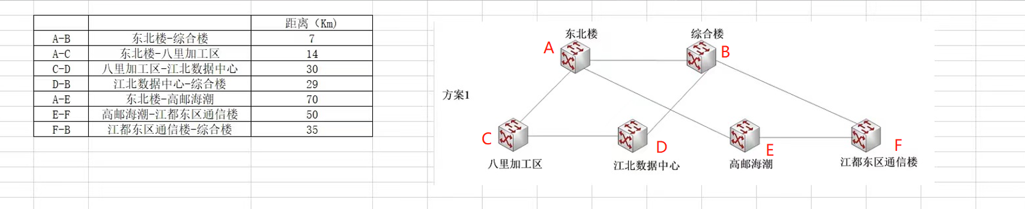
如下图所示为每个站点的板卡名称以及线路及业务走向：
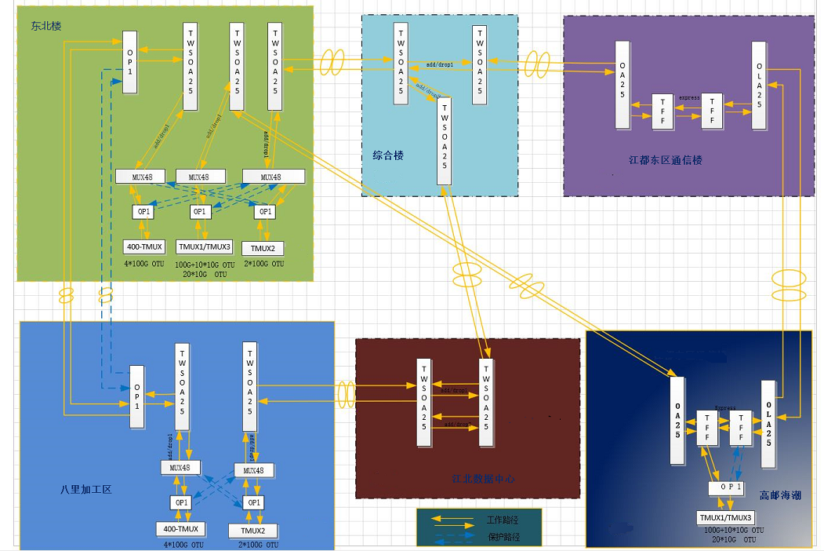
电层设备和板卡，每个厂家根据拓扑图按需配置板卡和机框。

计划测试项目：
（1）单机设备测试：电源、风扇、主控、网元管理；
（2）TFF板卡/M40/D40：TFF级联（2级），固定/灵活上下波，可调衰，告警测试；
（3）OCM扫波（每个点都配置1块）；OTDR，维护功能；
（4）OSC：单纤、双纤、门限值；
（5）业务板卡功能：200G、400G不同编码方式，RFC2544，FlexE，维护字节，时延测量，告警、路径，业务映射
（6）保护倒换测试：OP/OMSP：倒换功能、倒换时间、倒换事件、配置信息（恢复、差异值等）；
（7）传输能力测试：市到县长距离传输能力；业务长期稳定性测试；穿透代价测试等；
（8）网管测试。

测试设备及数量（提供面板图）

序号 | 设备/板卡类型 | 设备/板卡名称（版本） | 数量
1 | 机框（含电源、风扇、双主控、接口盘） | 19英寸 8个1/4通用槽位； | 11套
2 | OCM板卡 | 1：8 OCM板卡； | 6张
3 | OTDR板卡 | 1：8 OTDR板卡； | 6张
4 | OLP板卡 | 单组OLP板卡 | 8张
5 | 400G线卡 | 400G 线路 4*100G 业务 | 3块
6 | 200G-TMUX2 | 200G 线路 2*100G 业务 | 3块
7 | 200G-TMUX1 | 200G 线路 2*100G 业务+10*10GE | 4块
8 | TFF38-41 | TFF 38-41 | 2块
9 | TFF43-46 | TFF 43-46 | 2块
10 | AWG-48 | 48波AWG | 5台
11 | WRDY-PNQQ | 9维 WSS | 10块
12 | GEJD-PQNG | 端放 OA25 | 4块

测试仪表
测试仪表由设备商提供，如表3所示，所写数量为至少需要的仪表数量（所使用仪表均需提供有效期内的校验证书）
表2测试所需仪表清单
厂家 | 仪表名称 | 仪表要求 | 数量
研究院1 | 频谱分析仪 |  | 1
研究院1 | 100GE误码分析仪 |  | 2
研究院1 | 光功率计 |  | 1
研究院1 | ASE光源 |  | 1
研究院1 | 可调光衰 |  | 4

测试安排
测试厂家即对应地市联系人及联系方式：
测试厂家 | 厂家联系人 | 厂家联系电话 | 测试地市 | 地市联系人 | 地市联系电话
研究院1 | 刘佳琪 | 18618128269 | 江苏扬州 | 周炯 | 19931152071

地市发货地址及厂家到货日期：
测试厂家 | 到货时间 | 发货地址 | 到货联系人 | 联系方式
研究院1 | 10月中旬 |  | 周炯 | 19931152071

公共部分测试

机柜机框关注点
项目 | 子项和内容 | 检查 | 备注
机柜 | 大小、固定位置 | 标准机柜600×600×2000mm
 | 防尘，静电手环，门锁，告警灯 | 不涉及
机框 | 做工 | 良好
 | 安装进机架，固定位置 | 设备固定架，机框开关试门
 | 关闭门对板卡走线无挤压 | 不涉及

电源功能测试
电源关注点：
项目 | 子项和内容 | 检查 | 备注
电源 | 交流、高压直流、直流-48V三种 | 支持
 | 1+1热备（倒换，拔插） | 支持
 | 电源供给原理图
 | 高压直流原理图
 | 欠压、过压、高温等告警和状态检查 | 支持如下图
 | 电量、功率查询 | 支持如下图

测试项目：电源冗余功能测试
测试目的：测试机框所支持的电源的冗余功能
测试配置：
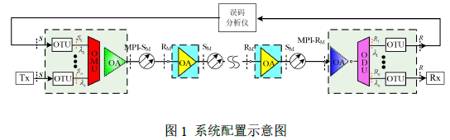
测试步骤：
1、按上图建立测试配置，设备使用高压直流/交流、直流-48V；
2、搭建点到点系统，配置100GE 业务，电框和光框槽位均插入板卡，风扇调至最大，确认业务仪表正常、无误码；
3、双路均接入电源的情况下，查看电源板的电流情况；
4、切断其中一路电源，查看仪表是否有误码产生。
注意事项：
预期结果：
业务不受影响
测试结果：
- 搭建点到点（东北楼到八里加工区）系统，配置 100GE 业务，电框和光框槽位均插入板卡，风扇调至最大，确认业务仪表正常、无误码：
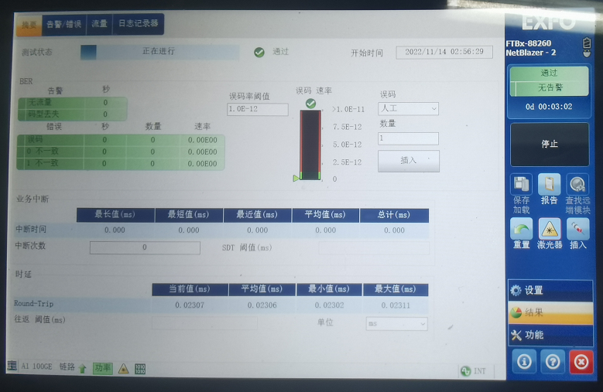
- 设备使用直流48V；双路均接入电源的情况下，查看电源板15、16槽位的电流情况：
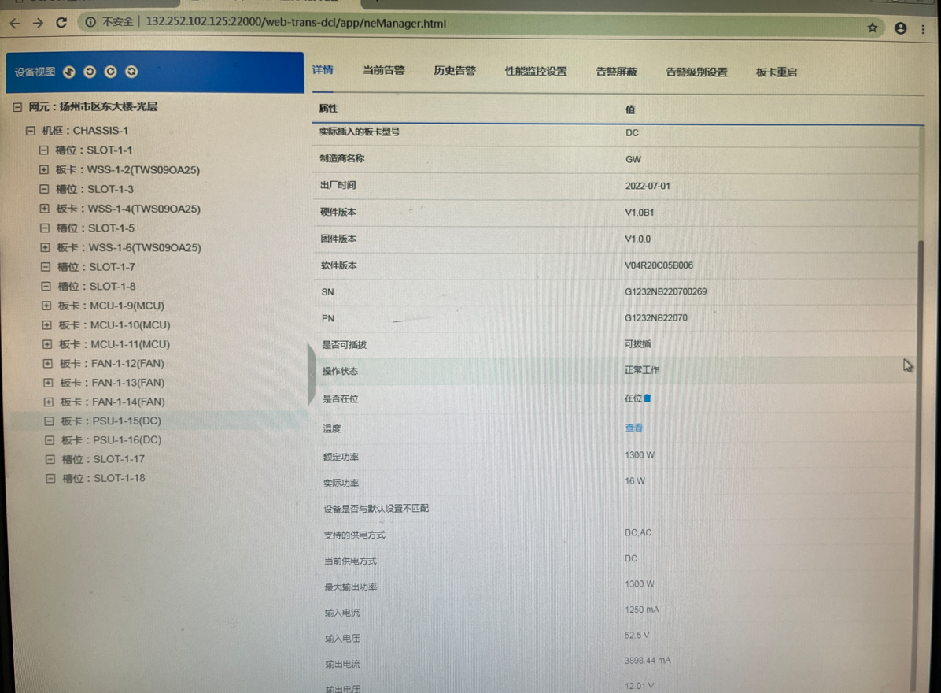
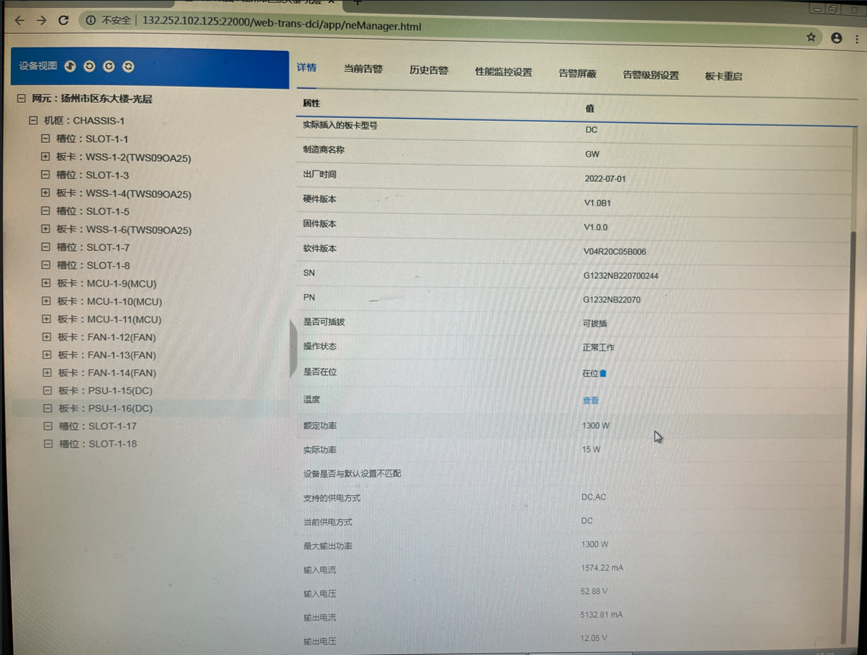
3、切断15槽位电源，查看仪表是否有误码产生：
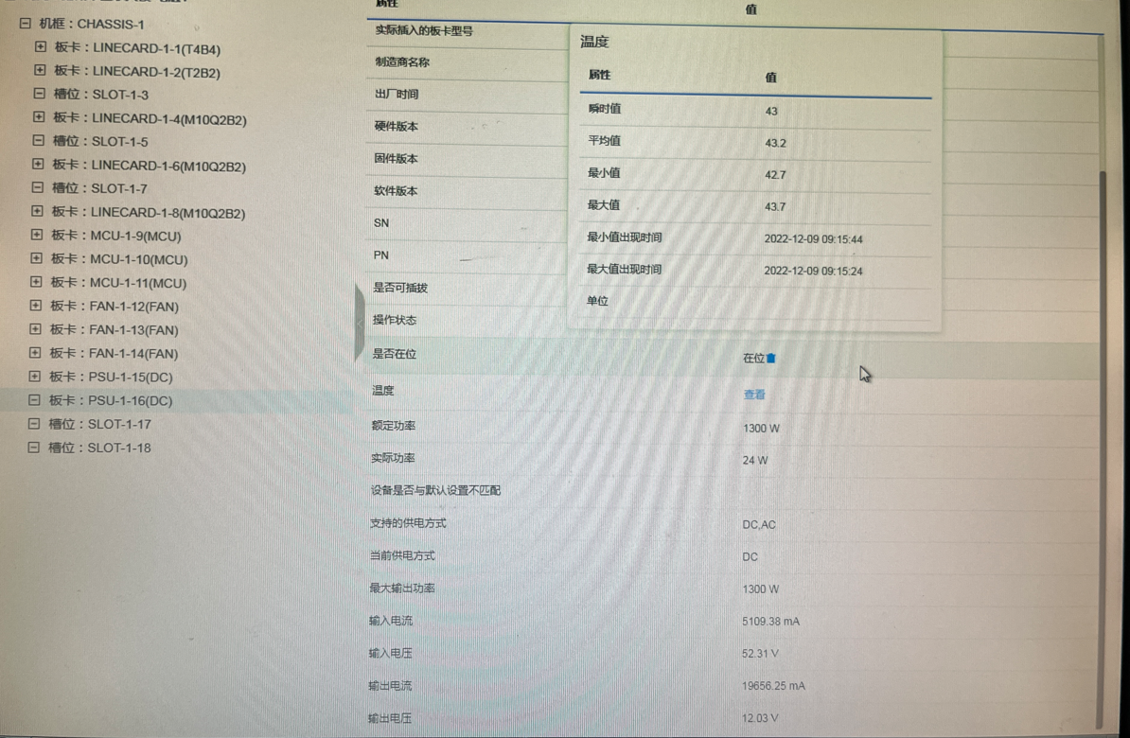
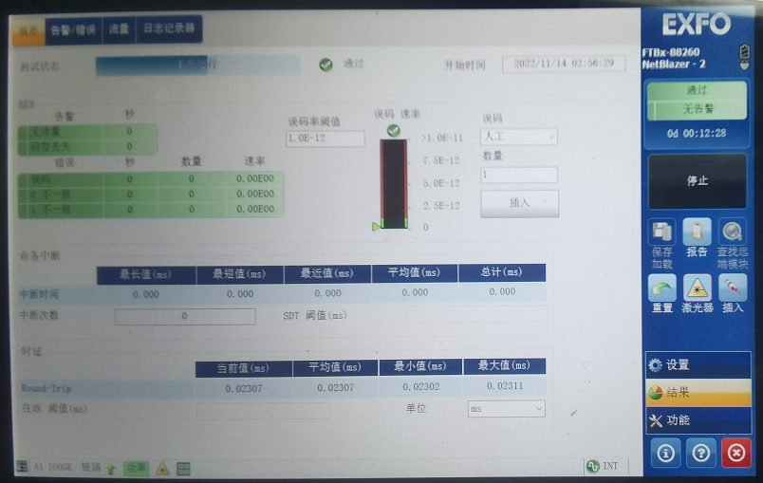
签字：

2.3风扇冗余测试
风扇关注点
项目 | 子项和内容 | 检查 | 备注
风扇 | 散热方式 | 前进后出
 | 风扇数量，风扇冗余 | 3个风扇
 | 风扇工作模式：自动、手动；调速； | 支持
 | 冗余备份（倒换，拔插，更换） | 支持
 | 风扇状态和告警 | 支持

测试项目：风扇冗余测试
测试目的：测试机框所支持的风扇冗余功能
测试配置：
测试步骤：
1. 按上图建立测试配置，设备使用高压直流/交流、直流-48v 其中一种；
2. 搭建点到点系统，配置100GE 业务，电框和光框均满配，风扇设置为自动调速，确认业务仪表正常、无误码；
3. 无主控，记录风扇转速情况，是保持原速，是最大转速，还是最小转速；
4. 拔掉一个风扇板卡，至少观察4h，查看有温度监测点的板卡的温度变化情况。
注意事项：
1、拔出与主控相邻的风扇或者主控上的风扇
2、拔出板卡留在原位置，不拿出槽位
预期结果：
机框支持风扇冗余，拔出过程中，业务正常
测试结果：
1、搭建点到点（东北楼到八里加工区）系统，配置 100GE 业务，电框和光框均满配，风扇设置为自动调速，确认业务仪表正常、无误码：
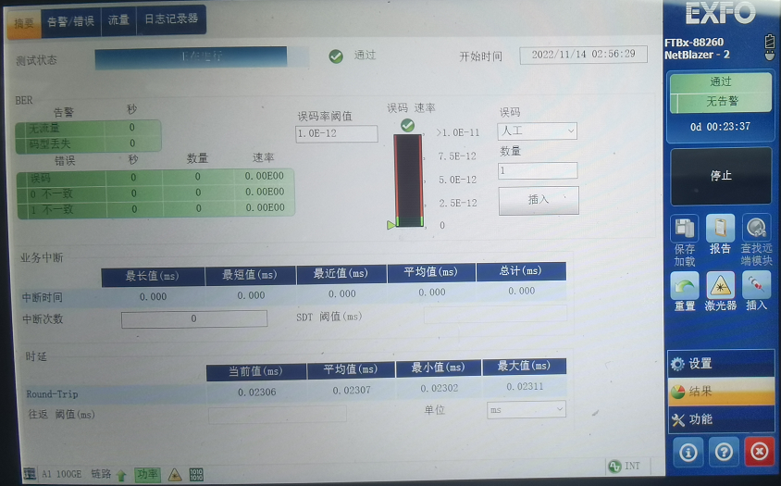
2、风扇转速可自己设置成手动或者自动：
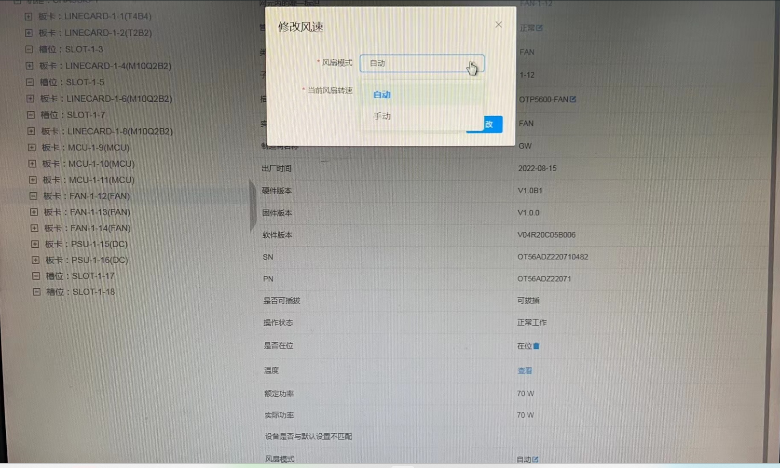
3、拔出12槽位风扇后，查看其他2只风扇信息：
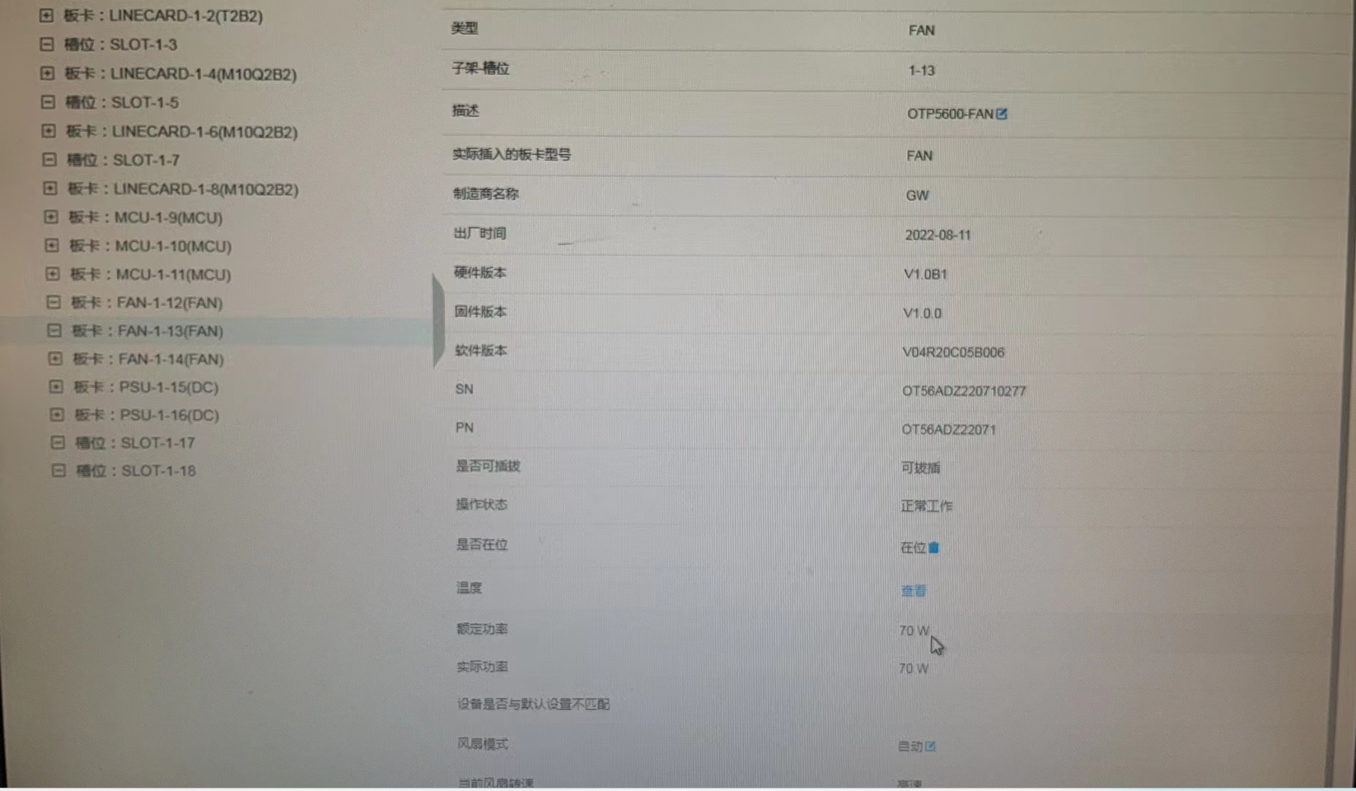
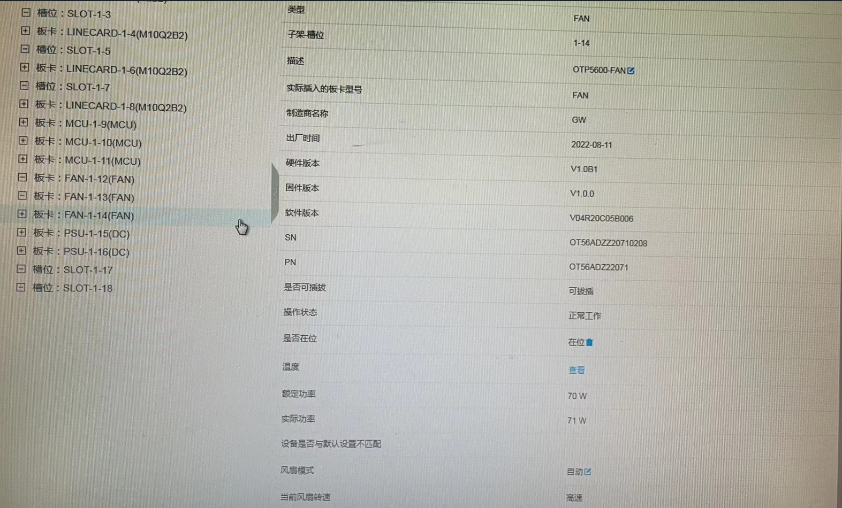
签字：

主控冗余功能测试
主控关注点：
项目 | 子项和内容 | 检查 | 备注
主控 | 1+1冗余热备（倒换，拔插，更换） | 支持
 | 掉电、坏板等配置数据丢失检查 | 支持
 | 更换板卡等数据下发配置 | 支持
 | 高低版本问题和自适应 | 支持
 | 双主控丢失，不影响业务 | 支持
 | 主控相关告警 | 支持

测试项目：主控冗余功能测试
测试目的：测试主控故障对业务的影响
测试配置：
测试步骤：
1、按上图建立测试配置，设备使用高压直流/交流、直流-48v 其中一种；
2、搭建点到点系统，配置10GE 业务，电框和光框均满配，风扇设置为自动调速，确认业务仪表正常、无误码、丢帧；
3、在服务器上Ping 设备的管理IP；
4、拔备用主控，看是否有中断；
5、插回备主控后，待正常后，拔主用主控，查看业务是否有中断，记录风扇变速时间，记录Ping 中断时间；
6、将一新主控替换原主用主控插入，完成同步后拔掉原备用主控，记录风扇变速时间，记录ping 中断时间；
注意事项：
预期结果：
1、主用主控拔出对业务无影响，拔除后对通信先中断再恢复；
测试结果：
- 业务正常，无告警：
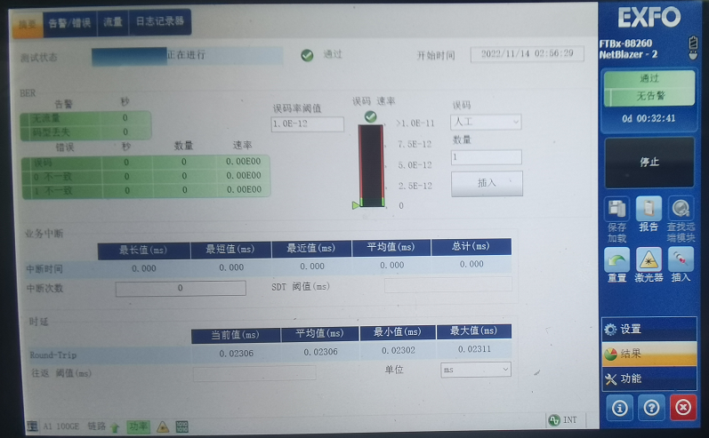
- ping光框ip：
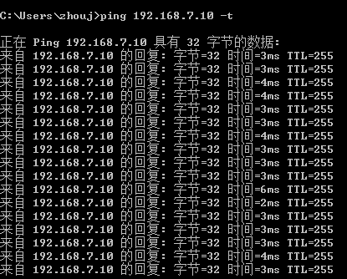
- ping电框ip
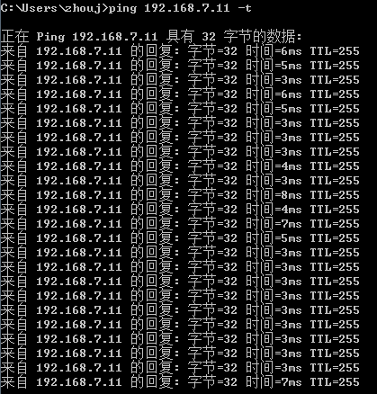
- 业务正常：
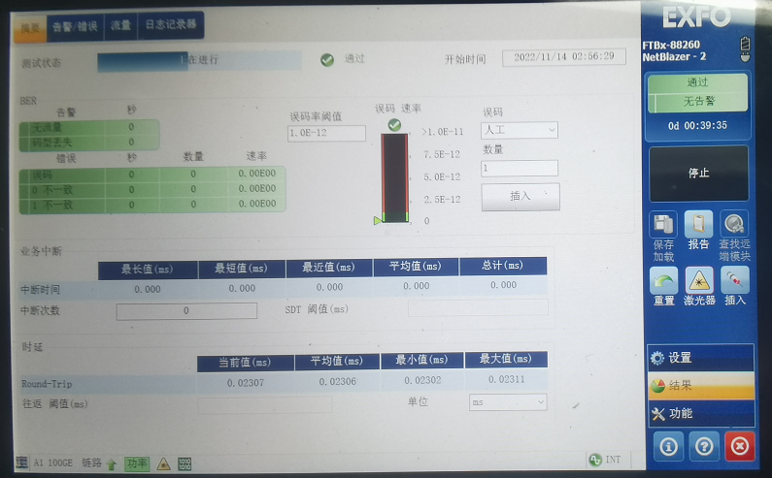
- 拔备用主控，业务无中断：
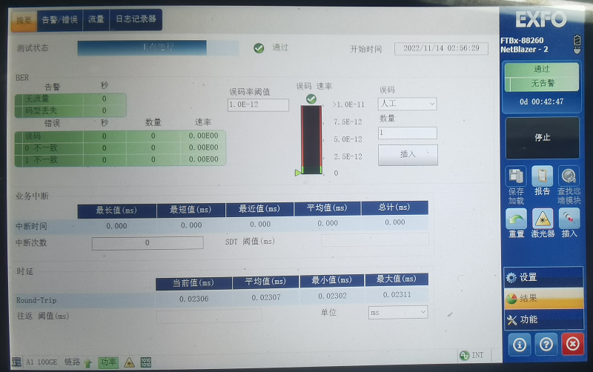
Ping正常：
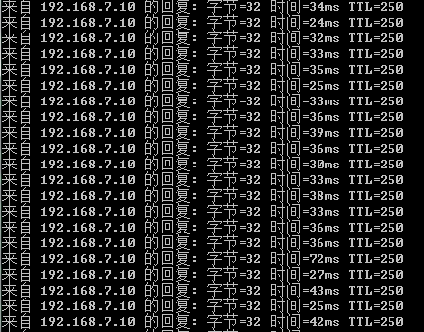
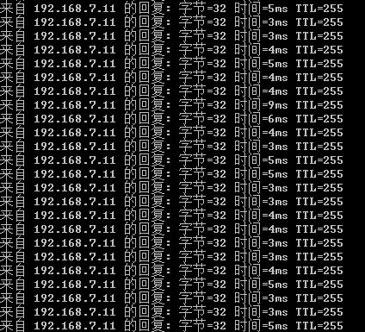
- 插回备用主控；业务正常；管理无丢包：
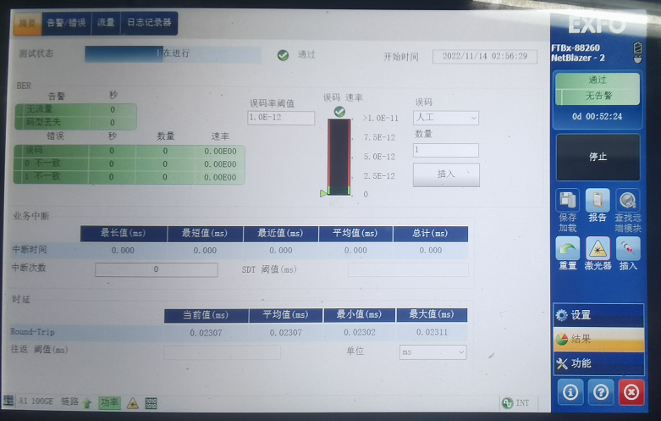
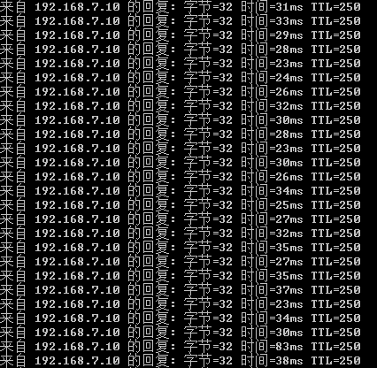
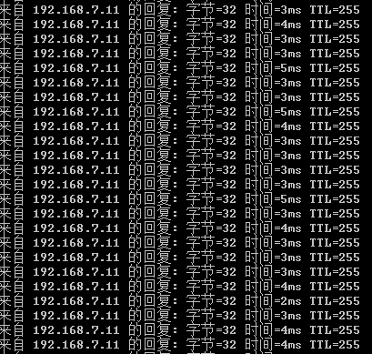
7、拔主用主控，业务正常，管理丢包（记录风扇变速时间11.63s，记录 Ping 中断时间77.82s）
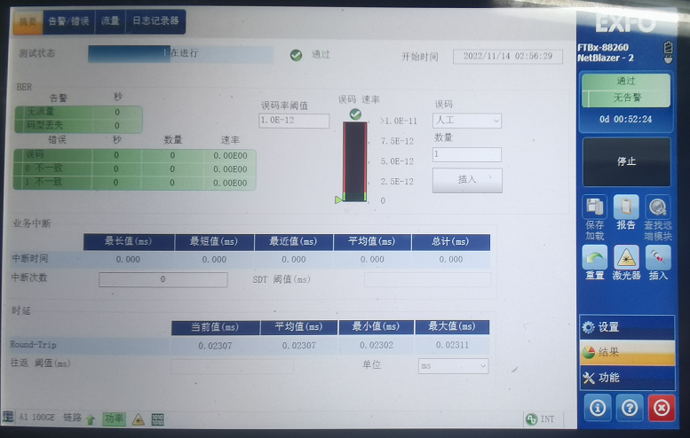
ping中断时间77.82s
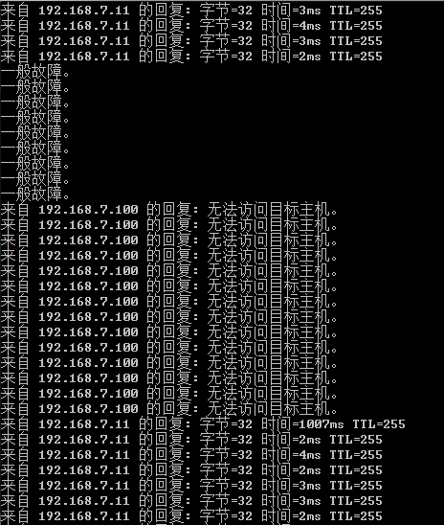

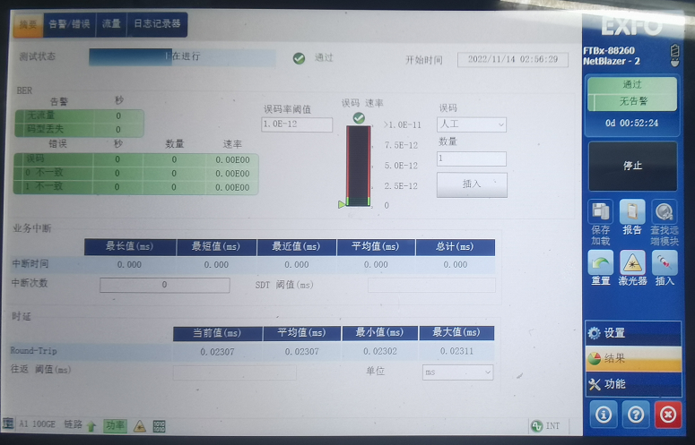
8、将一新主控替换原主用主控插入，拔掉原备用主控，记录风扇变速时间（12.77s），记录 ping 中断75.33s；
业务正常：
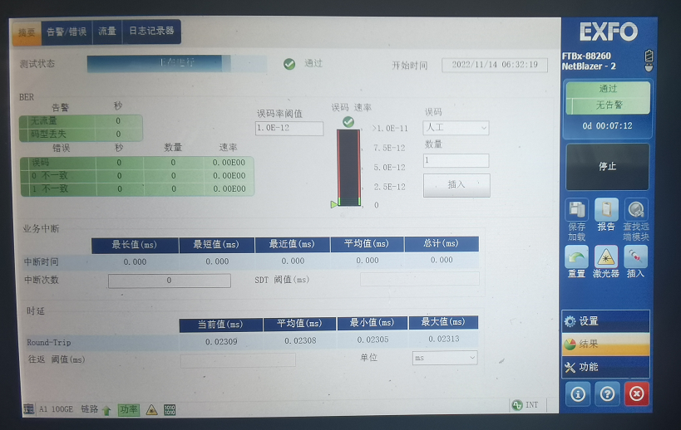
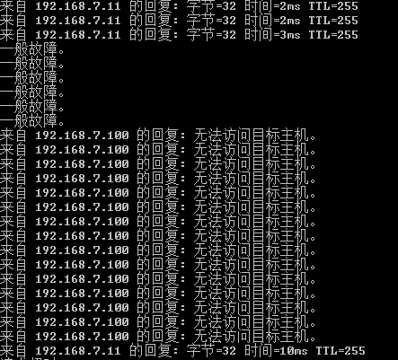
签字：

电层业务板卡测试
OTU相关关注点：
项目 | 子项和内容 | 具体指标要求，厂家自己补充 | 检查 | 备注
OTU | 业务模式 | 10GELAN，10GEWAN，OTU2,OTU4,STM64,100GFLEXE,100G,100G-NOFEC | 支持
 | FlexE | 需要此功能 | 支持
 | LLDP | 需要此功能 | 支持
 | 以太网RMON | 需要此功能 | 支持
 | 告警、故障类 | 需要此功能 | 支持
 | 收发光功率 | 需要此功能 | 支持
 | OSNR、编码 | 需要此功能 | 支持
 | 环回操作 | 需要此功能 | 支持
 | 时延测量 | 需要此功能 | 支持
 | 波长调整 | 需要此功能 | 支持
 | OTN复用和映射结构说明 | 提供原理图 | 单独文件

普通ETH 业务承载测试
测试项目：ETH 业务承载测试
测试目的：测试业务板卡的接入能力
测试配置：
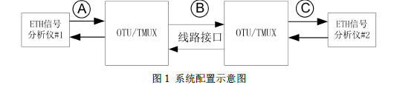
测试步骤：
1、按照图所示连接，信号分析仪和测试设备均配置为待测试的以太网业务；
2、检查业务是否正常连通；
- 执行时延测量，并与仪表测量值比对
4、通过仪表验证设备是否支持如下以太网性能参数：PCS BIP 误码计数、接收的正常包数、发送的正常包数、接收CRC 错包、接收/发送不同长度的包统计、接收超长包计数、接收超短包；
5、依次中断A、B、C 三个参考点的光纤，分别记录两太ETH 信号分析仪和两块测试OTU/TMUX 查询到的故障和告警信息；
6、业务分析仪设置流量百分比为90%，持续运行1 分钟以上，记录板卡上报的端口实际利用率、统计的包数。
7. 执行RFC2544测试
注意事项：
- 测试100GE和10GE；
2、100GE测试400G TMUX和200G TMUX-1和200G TMUX-2板卡，10GE测试
- 200G TMUX-1板卡，线路侧模块类型选择一种即可，下同。
预期结果：
1、告警上报符合预期
2、性能参数统计上报准确
3、流量百分比、利用率等上报准确
测试结果：
如下图所示为站点名称以及站点距离：
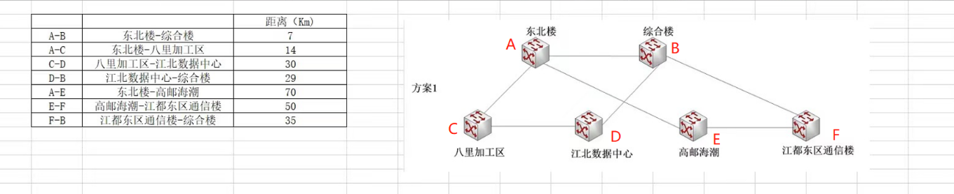
如下图所示为站点板卡名称以及各个站点线路走向：
T4B4
东北楼到八里加工区进行测试100G测试
- 业务正常：
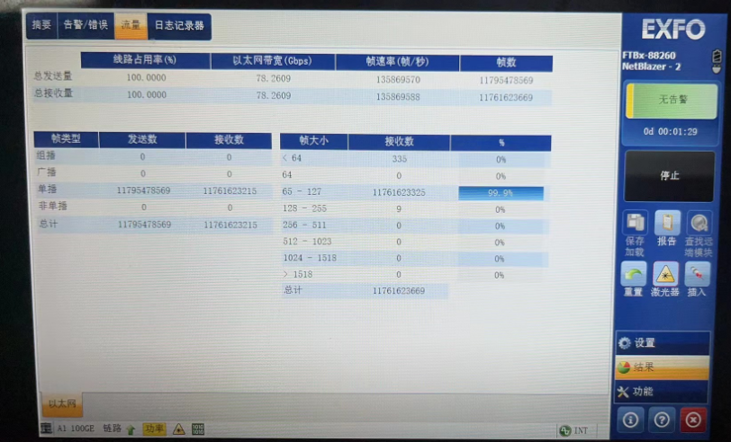
2、PCS BIP误码计数：
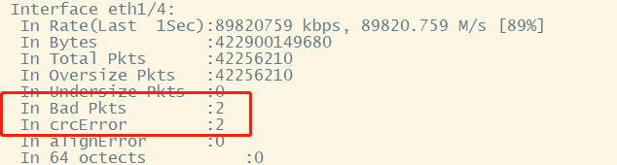
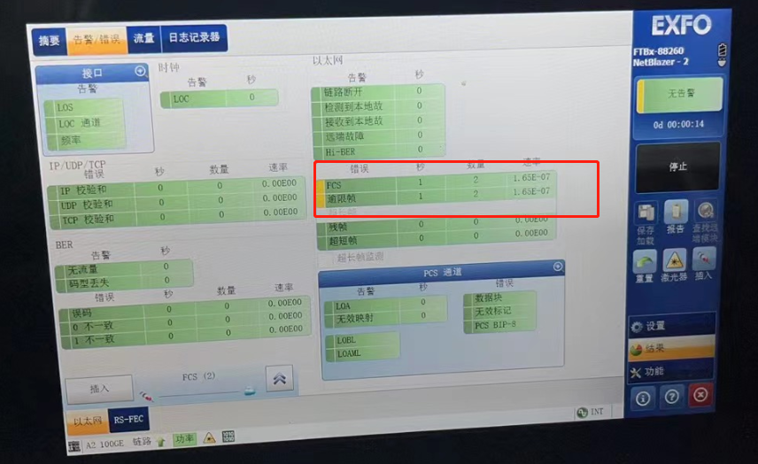
3、发送、接收正常/不同长度的包数：
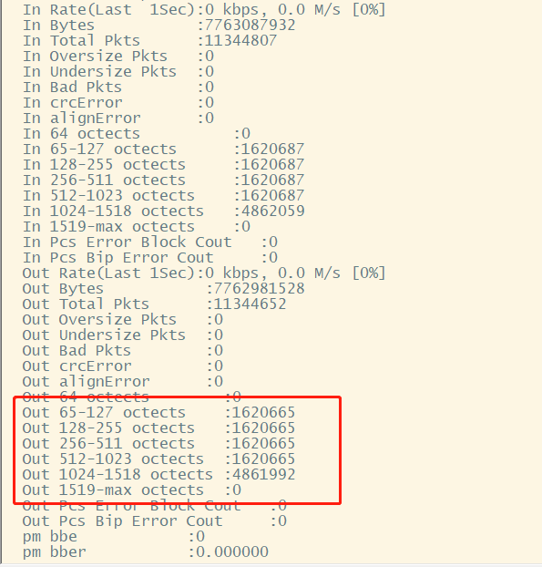
4、接收CRC错包：
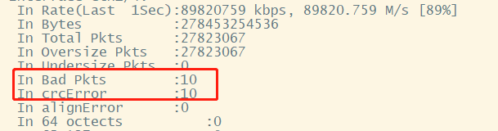
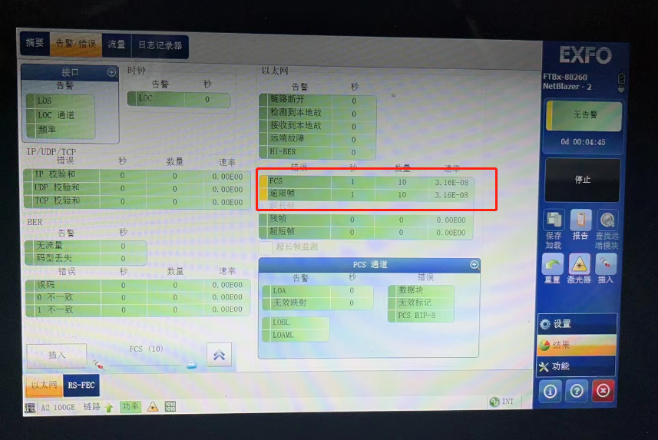
5、接收超长包计数：
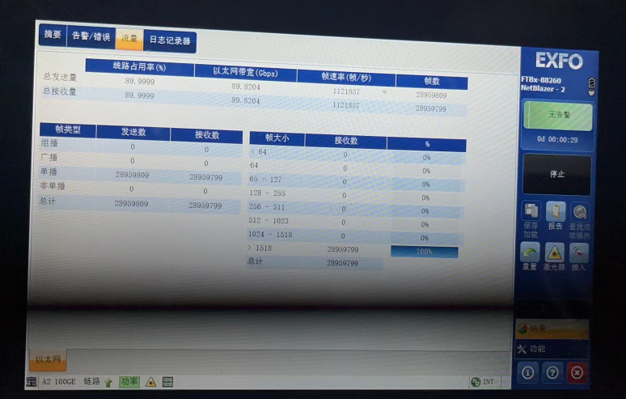
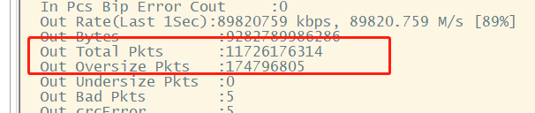
6、中断A点T4B4客户侧收光光纤，查看仪表和设备告警信息
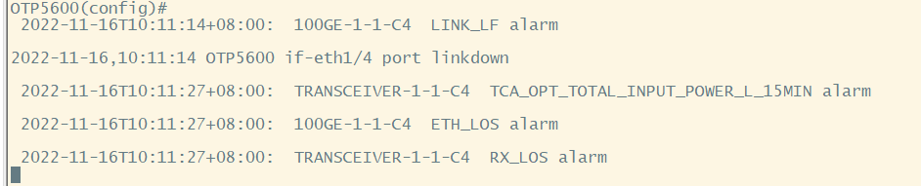
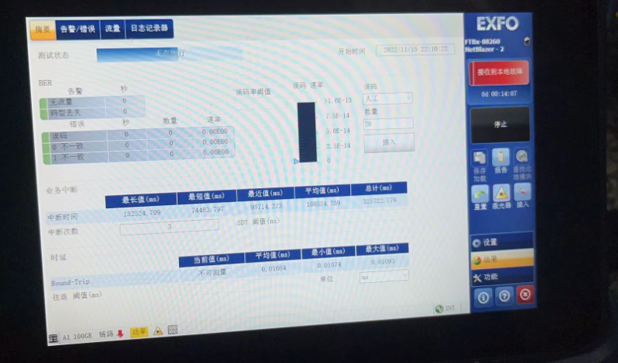
7、中断线路侧光纤，查看仪表和设备告警信息：
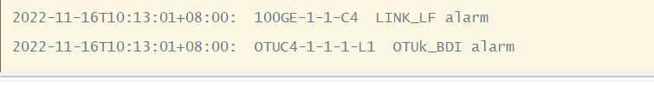
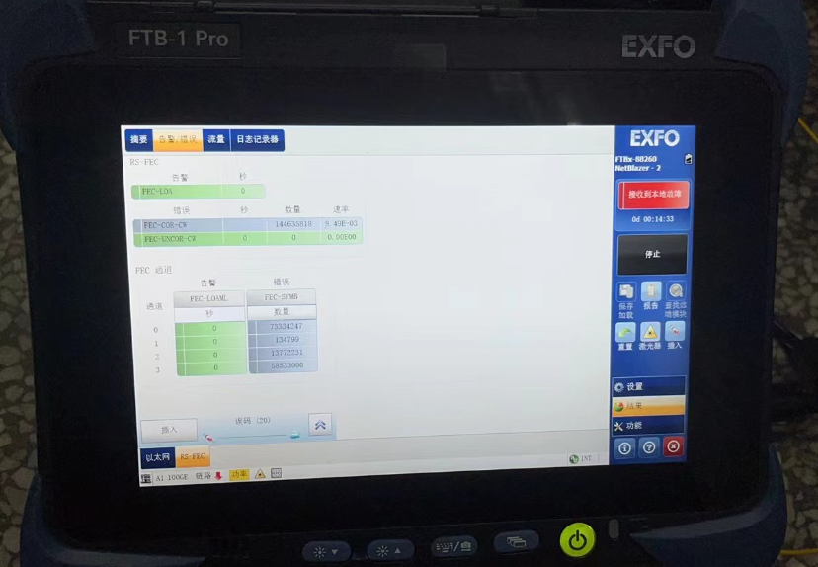
8、中断C点T4B4客户侧发光光纤，查看仪表和设备告警信息：
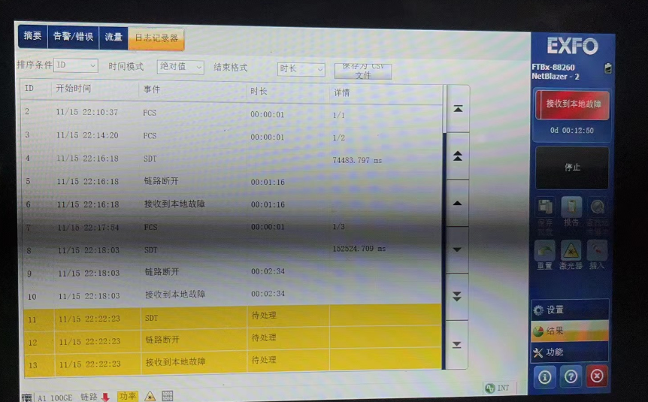
9、设置百分比90%，持续运行1分钟以上，查看端口利用率和统计包数：
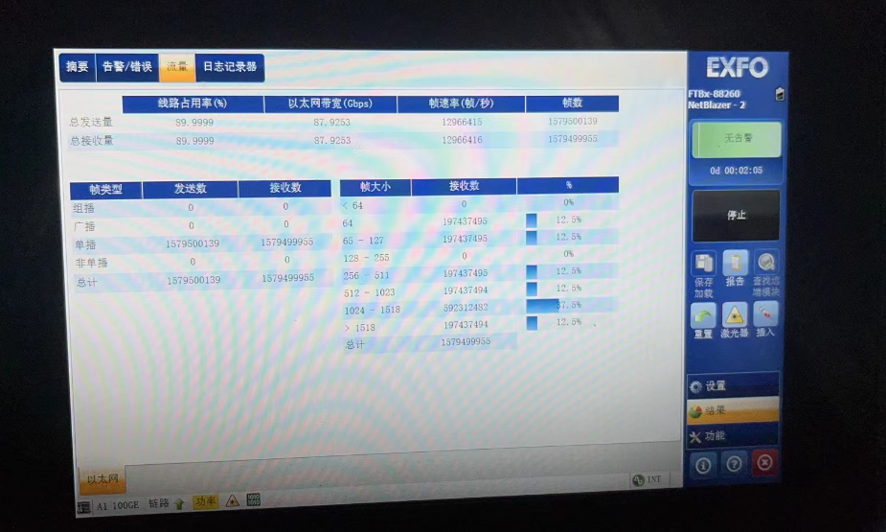
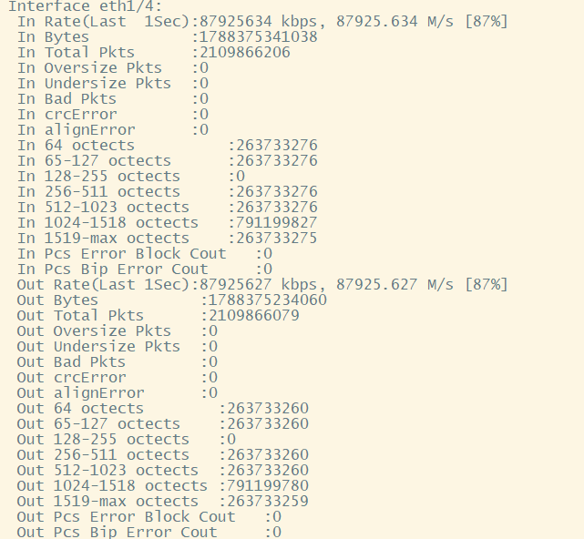
10、执行RFC2544测试
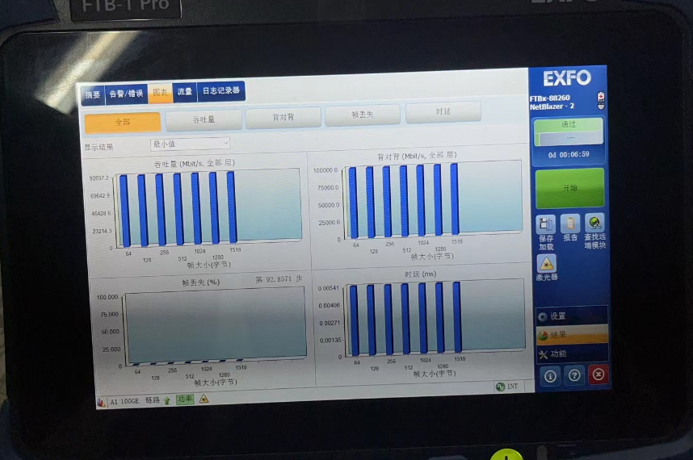

T2B2
东北楼点到八里加工区进行测试100G测试
1、业务正常：
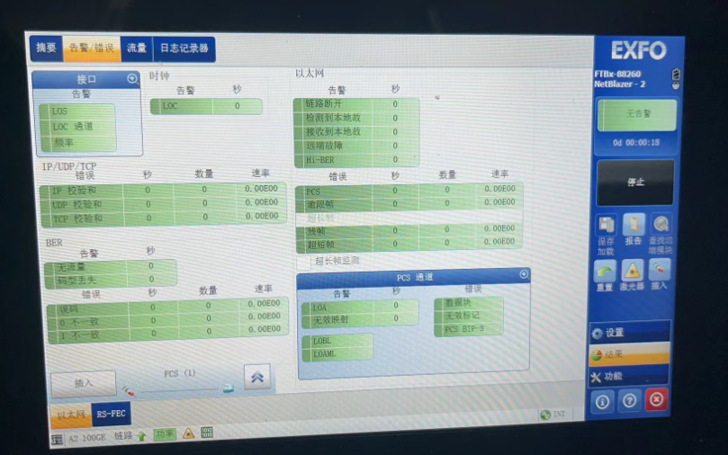
2、PCS BIP误码计数：
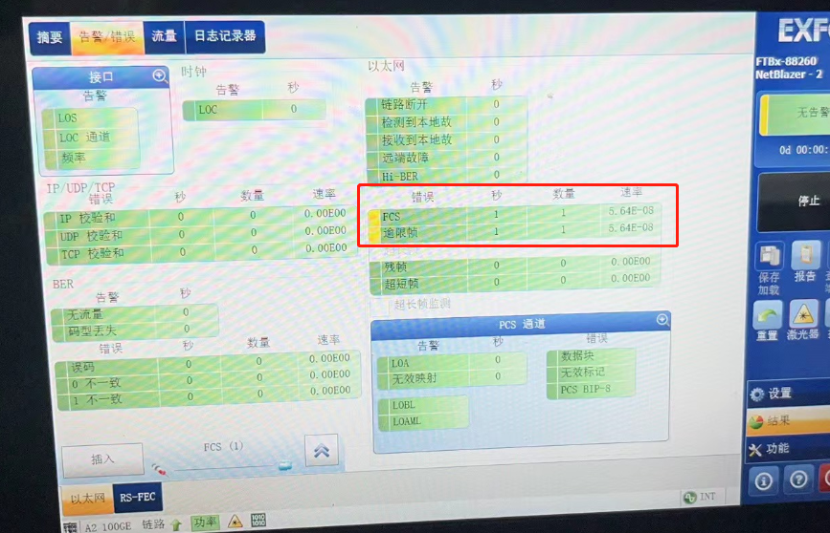
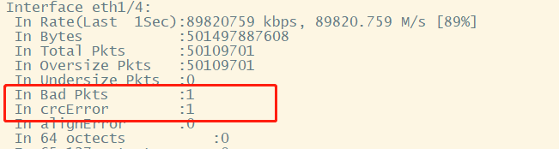
3、发送、接收正常/不同长度的包数：
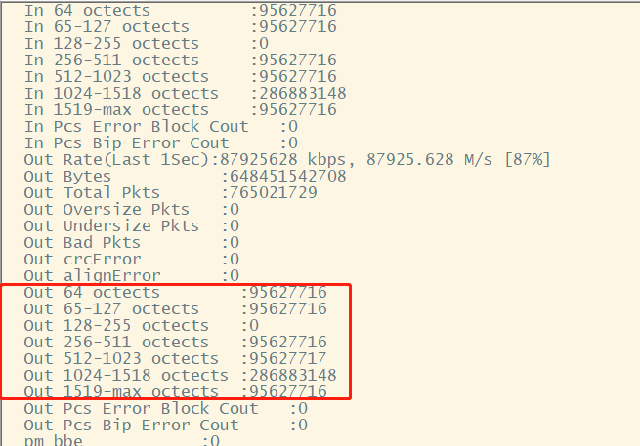
4、接收CRC错包：
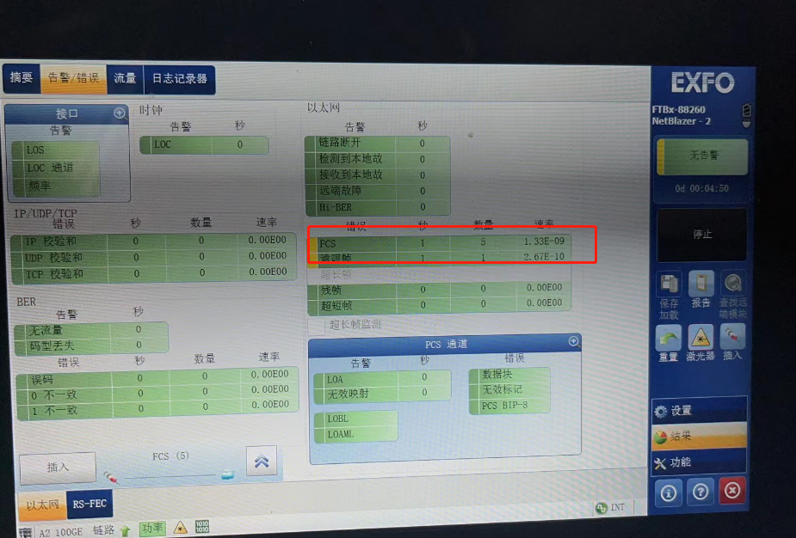
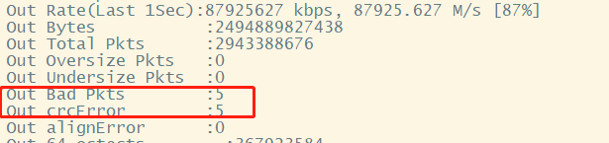
5、接收超长包计数：
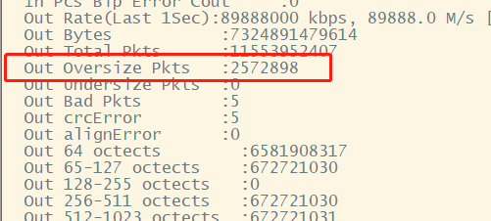
6、中断A点T2B2客户侧收光光纤，查看仪表和设备告警信息
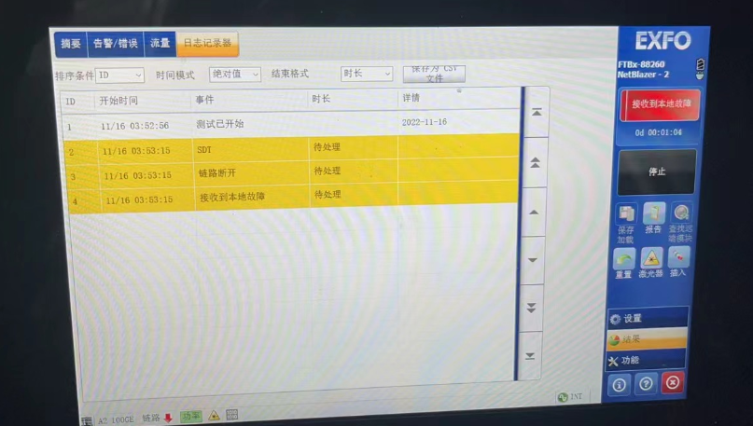
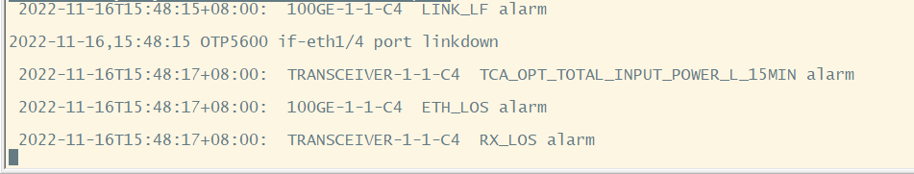
7、中断线路侧光纤，查看仪表和设备告警信息：
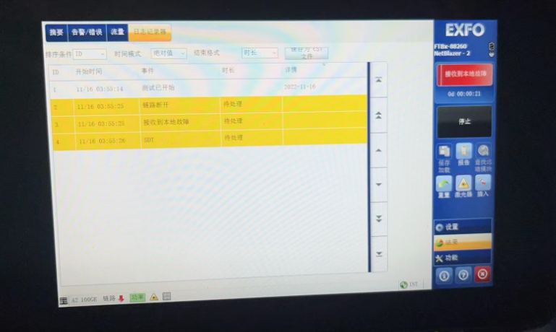
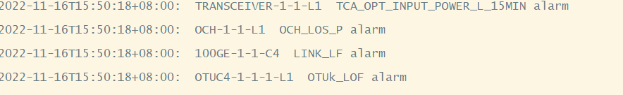
8、中断C点T2B2客户侧发光光纤，查看仪表和设备告警信息：
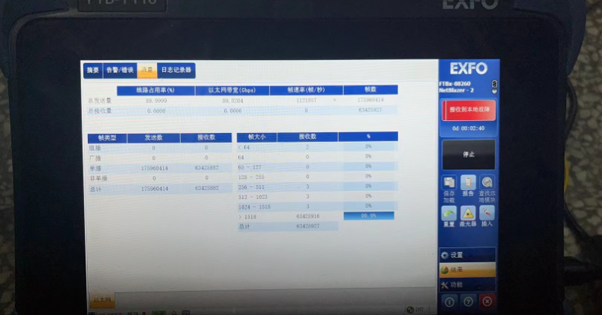
9、设置百分比90%，持续运行1分钟以上，查看端口利用率和统计包数：
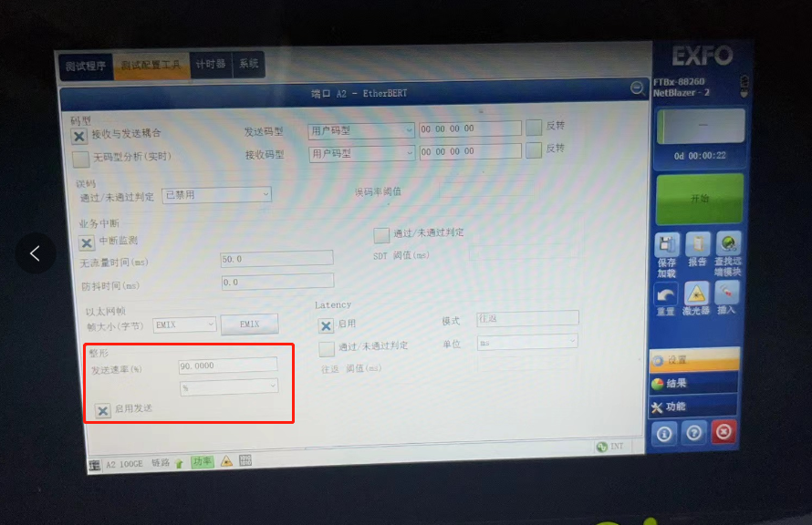
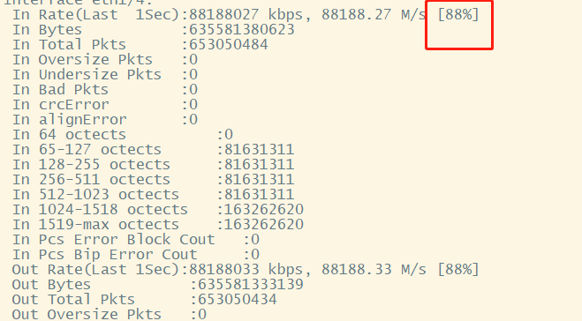
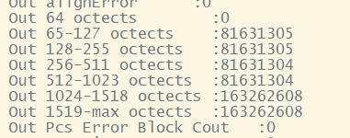
10、执行RFC2544测试
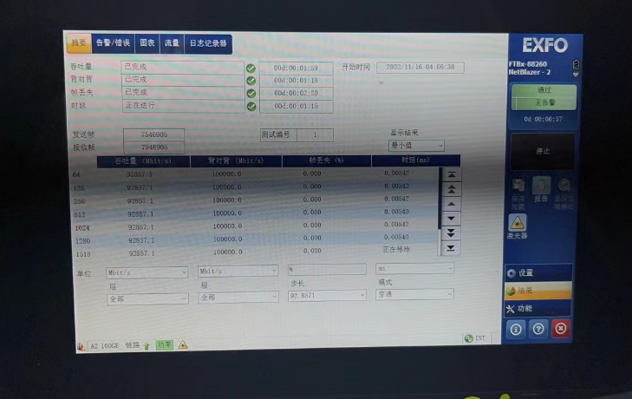
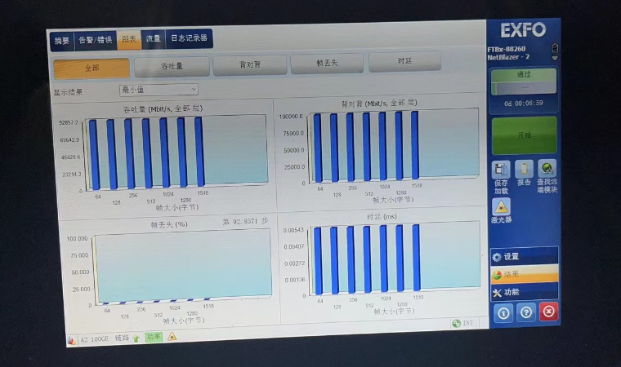

M1012B2(10GE测试)
如下图所示为站点板卡名称以及各个站点线路走向：
如下图所示为站点名称以及站点距离：
采用东北楼到高邮海潮进行测试：
1、业务正常：
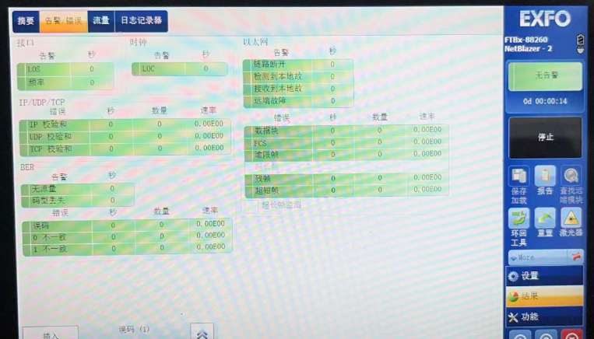
2、PCS BIP误码计数：
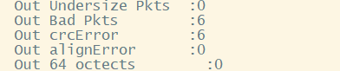
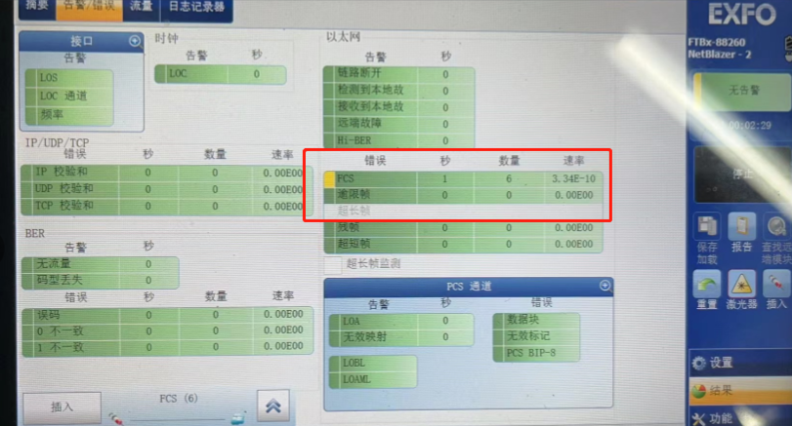
- 发送、接收正常/不同长度的包数：
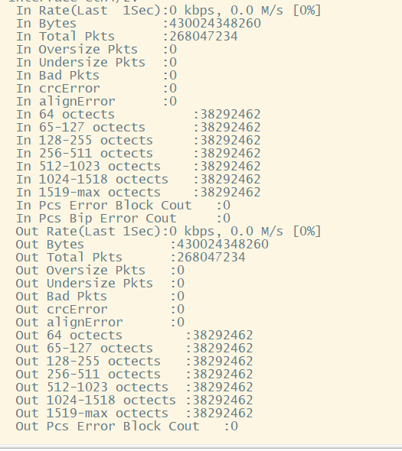
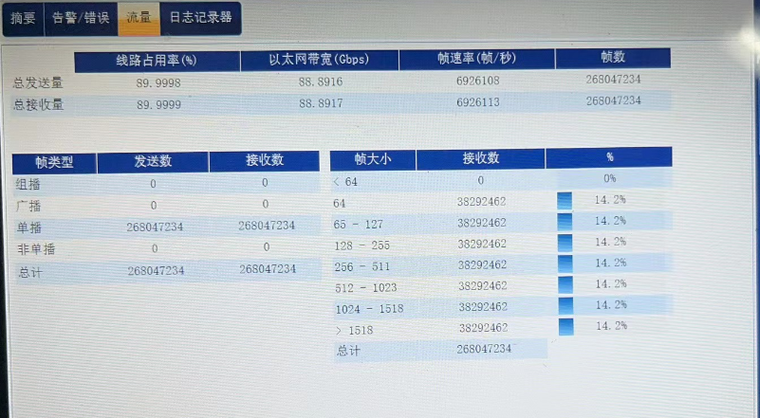
- 接收CRC错包：
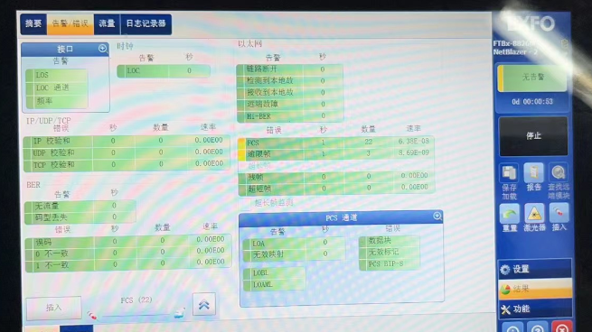
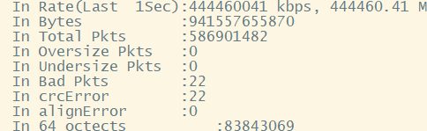
- 接收超长包计数：
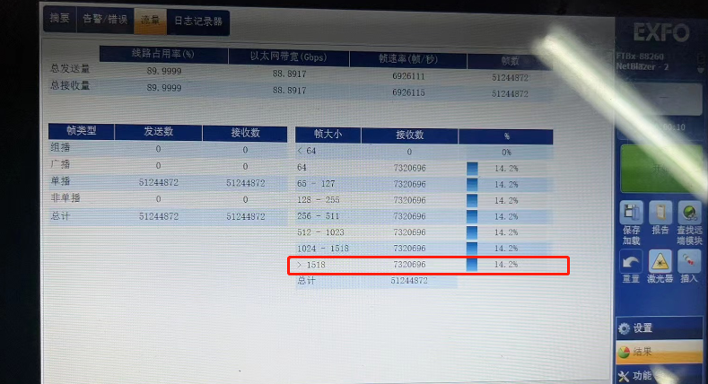
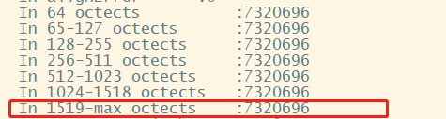
- 中断A点M1012B2客户侧收光光纤，查看仪表和设备告警信息
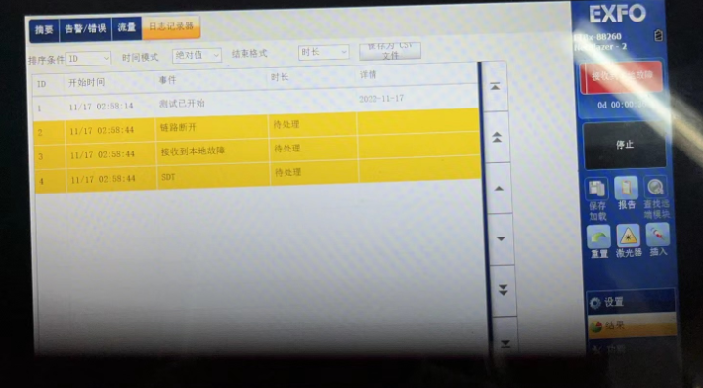
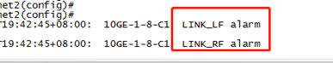
7、中断线路侧光纤，查看仪表和设备告警信息
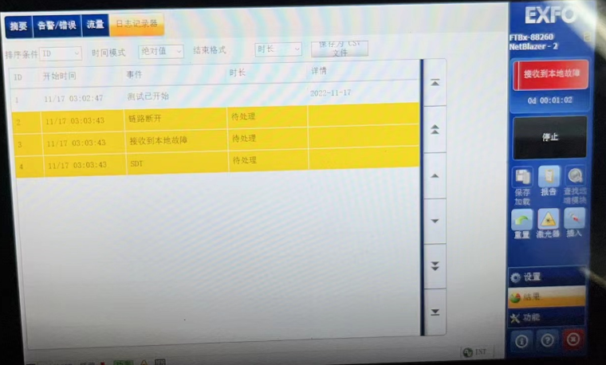
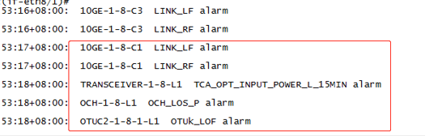
8、中断C点M1012B2客户侧发光光纤，查看仪表和设备告警信息
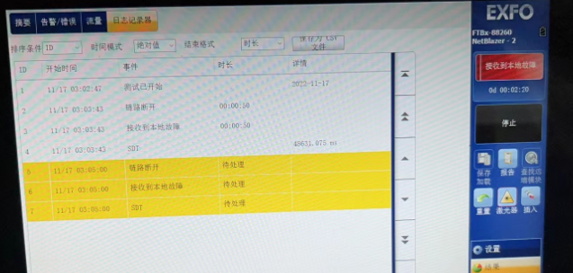
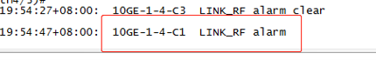
9、设置百分比90%，持续运行1分钟以上，查看端口利用率和统计包数：
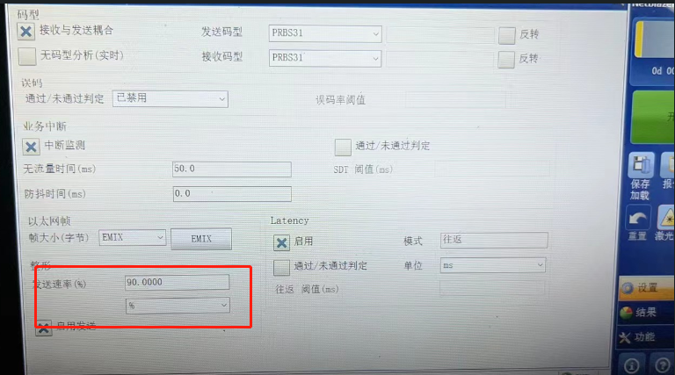
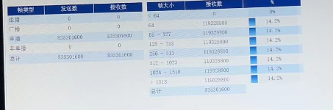
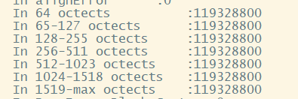
10、执行RFC2544测试
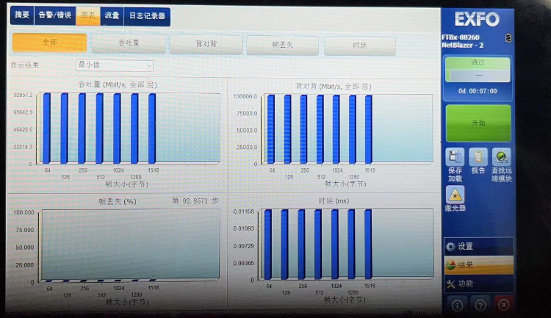
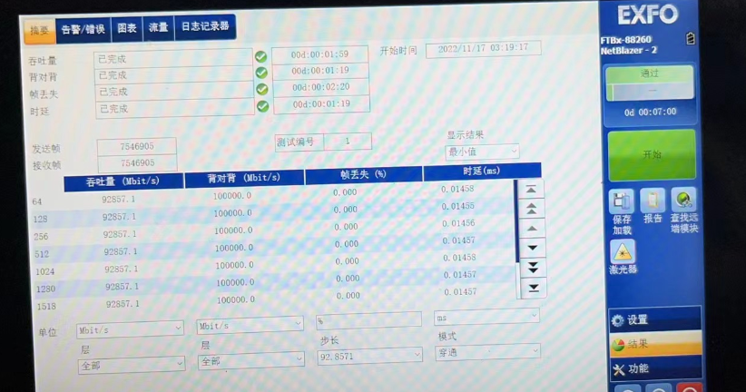

签字：

100G FlexE 业务承载测试
测试项目：100G FlexE 业务承载测试
测试目的：测试业务板卡的接入能力
测试配置：
测试步骤：
1、按照图所示连接，信号分析仪和测试设备均配置为待测试的100G FlexE以太网业务；
- 检查业务是否正常连通；
- 执行时延测量，并与仪表测量值比对
4、业务分析仪设置流量百分比为100% FlexE 流量，执行RFC2544测试，检查
数据分析仪是否有告警和丢包。
5、断开B 处光纤，观察仪表和板卡是否上报告警，恢复后告警是否结束；
6、仪表下插LF 告警，观察仪表和板卡是否上报告警，恢复后告警是否结束；
7、仪表下插RF 告警，观察仪表和板卡是否上报告警，恢复后告警是否结束；
8、仪表发送插入PCS-L 误码，观察板卡上报的误码个数是否准确。
注意事项：
1、FlexE业务仅要求支持unware模式；
2、三种电层板卡均参与测试。
预期结果：
1、业务无误码
2、告警上报准确
3、PCS-L误码统计准确
测试结果：
如下图所示为站点名称以及站点距离：
如下图所示为站点板卡名称以及各个站点线路走向：

此项测试采用东北楼T4B4到八里进行测试：
1、T4B4发100%FlexE流量，持续运行5分钟，业务正常无告警：
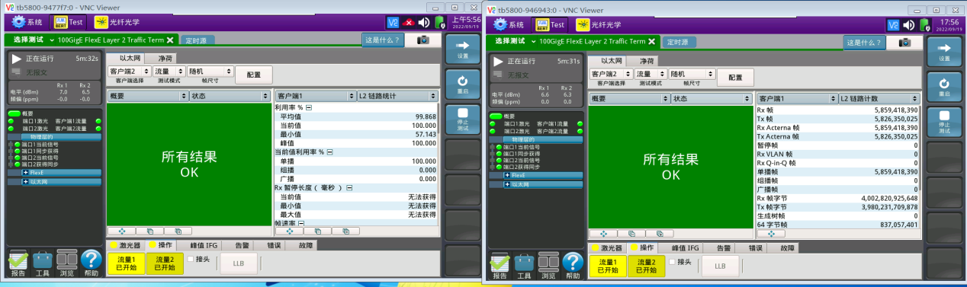
2、T4B4断开线路侧光纤，仪表设备上报告警并清除
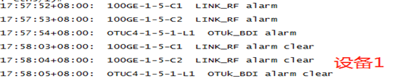
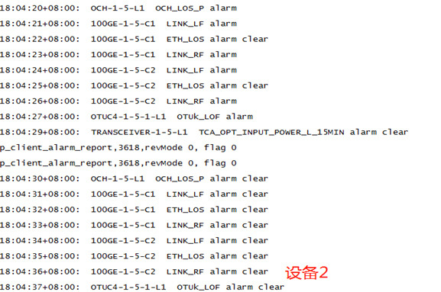
3、仪表下插LF上报告警并清除：
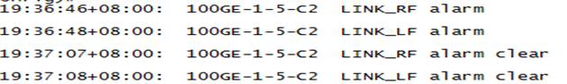
4、仪表下插RF上报告警并清除：
5、仪表发送PCS-L误码个数上报有误：
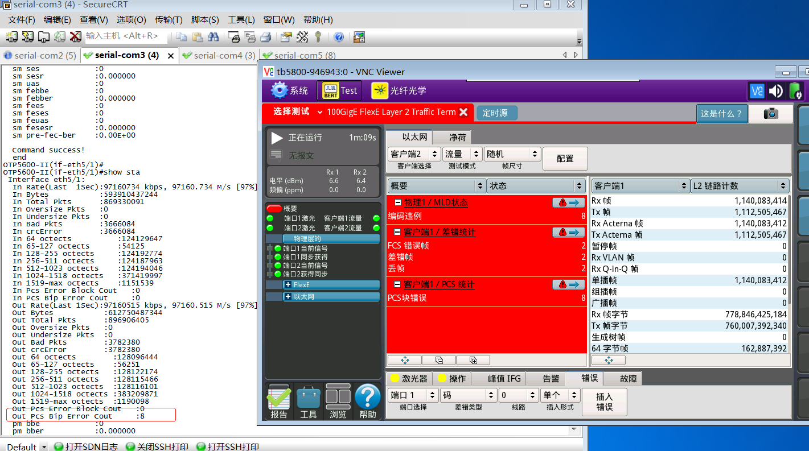
1、T2B2发100%FlexE流量，持续运行5分钟，业务正常无告警：
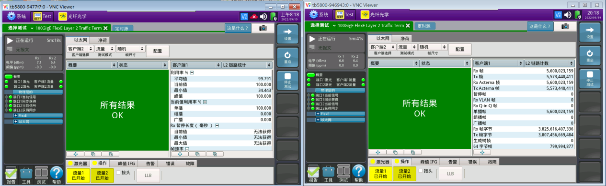
2、断开线路侧光纤，仪表设备上报告警并清除：
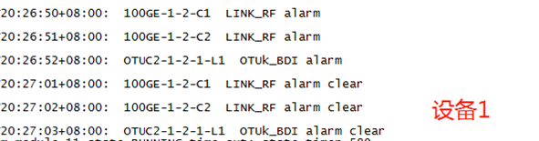
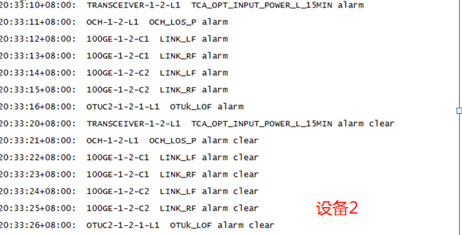
3、仪表下插LF上报告警并清除：
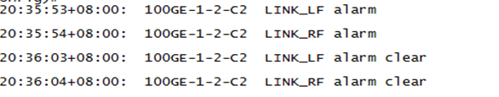
4、仪表下插RF上报告警并清除：
5、仪表发送PCS-L单个误码个数统计正确（发1报1）：
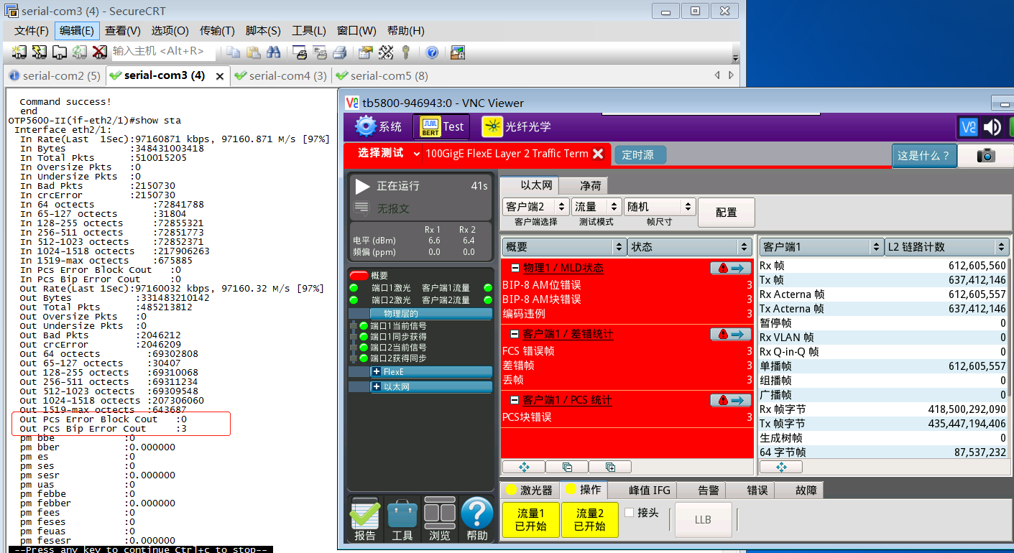
1、M1012B2 100G发100%FlexE流量，持续运行5分钟，业务正常无告警：
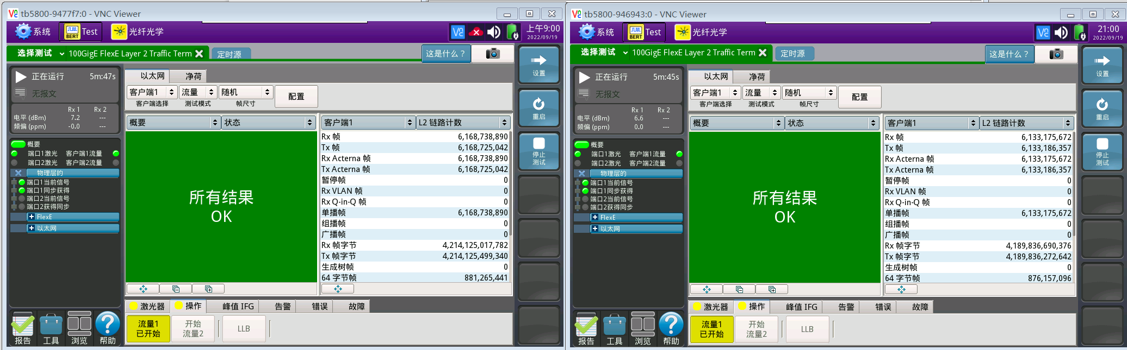
2、断开线路侧光纤，仪表设备上报告警并清除：
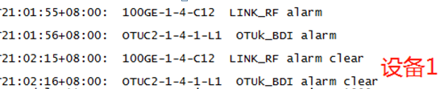
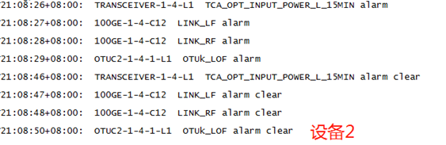
3、仪表下插LF上报告警并清除：
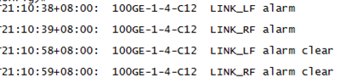
4、仪表下插RF上报告警并清除：
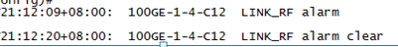
5、仪表发送PCS-L单个误码个数统计正确（发1报1）：
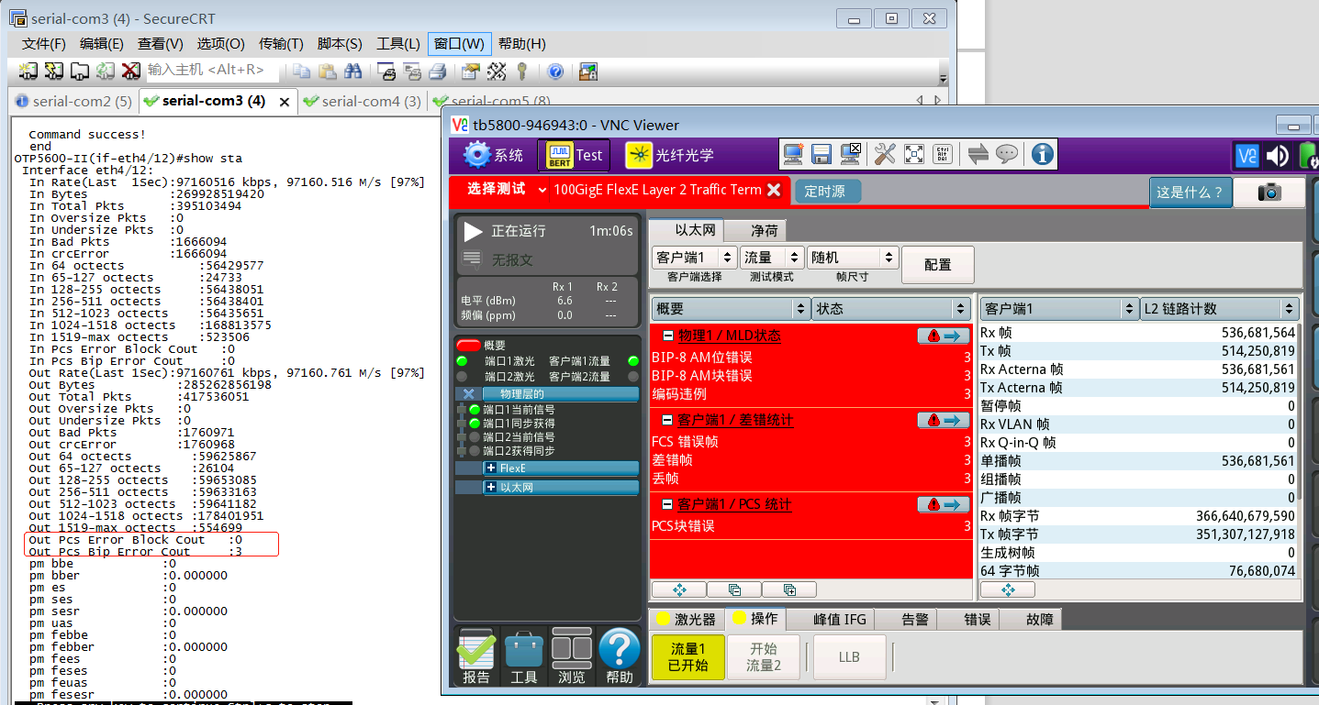

签字：

系统测试

业务保护测试
OP板相关关注点：
项目 | 子项和内容 | 具体指标要求，厂家自己补充 | 检查 | 备注
OP | 保护组 | 基于业务保护组 | 支持
 | 插损 | 插损不能超出正常范围 | 支持
 | 保护模式、功能、倒换、返回、时间 | 模式可配置，倒换时间小于50ms | 支持
 | 门限、差异值、恢复时间配置 | 可配置 | 支持

OP 插损值测试
测试项目：OP 插损值测试
测试目的：测试OP 单板中耦合器和光开关的插损值
测试配置：
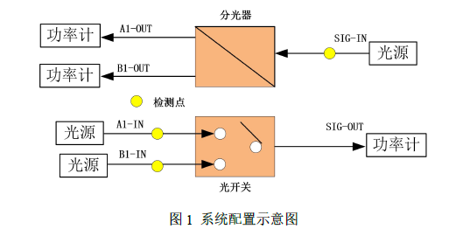
测试步骤：
1、按照图示连接配置；
2、SIG-IN 端口的光源功率减去A1/B1-OUT 端口的功率值即为OP 分光侧端
口插损，板卡上电和下电状态下分别测试；
3、SIG-IN 光源的功率值与板卡上报值进行比较，查看功率测量精度；
4、A1/B1-IN 端口的光源功率值与SIG-OUT 端口的功率值差值即为光开关
的通道插损，板卡上电和下电状态下分别测试；
5、A1/B1-IN 端口的光源功率值与板卡上报值进行比较，查看功率测量精度；
注意事项：
预期结果：
发端插损＜4dB
收端插损＜1.5dB
测试结果：
 |  |  |  | 掉电
 | 输入（dBm） | 输出（dBm） | loss（dB） | 输出（dBm） | loss（dB）
SIGIN-AOUT | 2 | -1.58 | 3.58 | -1.44 | 3.44
SIGIN-BOUT | 2 | -1.5 | 3.5 | -1.39 | 3.39
AIN-SIGOUT | 2 | 1.56 | 0.44 | 1.56 | 0.44
BIN-SIGOUT | 2 | 1.5 | 0.5 | 1.53 | 0.47

 | 板卡底层读数（dBm） | 功率计读数（dBm） | 功率测量精度（dB）
SIGIN | 2 | 2 | 0
A1IN | 1.87 | 2 | 0.13
B1IN | 1.95 | 2 | 0.05

签字：

光保护倒换测试
测试项目：保护倒换测试
测试目的：测试业务保护倒换时间
测试配置：
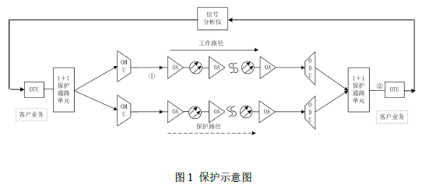
测试步骤：
1、如图连接测试配置，调整测试系统处于正常工作状态，建立保护组，并查看保护组状态；
2、分别通过人工拔纤或拔掉板卡方式模拟下列保护倒换条件，并记录相应的由于保护倒换导致的业务中断时间；
i. 波分侧：LOS
3、检查并验证保护倒换发生后是否可以自动返回，WTR 时间是否可设，返回业务中断时间；
4、下发人工倒换和强制倒换命令测试；
5、对于设备支持的其他保护类型，可参照上述测试方案进行测试；
6、在ROADM 组网的hub1 和hub2 节点间配置OLP 保护，主路采用原有主光通路，备路采用跳纤，重复步骤2-4。
注意事项：
1） 客户侧所有业务接入类型均测试；
2） 在ROADM 环形组网系统上测试，HUB 节点上路，对应得POP 节点下路；
3） 主路采用环形组网系统，备路光纤直接跳接；
4） 保护倒换测试期间，记录端口指示灯状态、保护板卡告警、电层板卡告警
等。
5） 配合管控13.4.11-13.4.13 测试
预期结果：
保护倒换时间小于50ms
测试结果：
板卡类型 | 业务类型 | 返回类型 | 倒换门限 | 倒换条件 | 倒换/返回  （ms）
200G-TMUX2 | 100GE | 返回式 | 光功率过低 | 发端断纤 | 2.83/2.44
 |  |  |  | 收端断纤 | 2.83/2.43
 |  |  |  | 强制倒换 | 2.83/2.44
 |  |  |  | 人工倒换 | 2.82/2.45
 | 10GE |  |  | 发端断纤 | 28.48/24.51
 |  |  |  | 收端断纤 | 28.45/24.51
 |  |  |  | 强制倒换 | 28.45/24.51
 |  |  |  | 人工倒换 | 28.43/24.52
 | OTU2 |  |  | 发端断纤 | 3.1/3.06
 |  |  |  | 收端断纤 | 3.05/3.04
 |  |  |  | 强制倒换 | 3.03/3.05
 |  |  |  | 人工倒换 | 3.03/3.05
 | 10GE WAN/STM64 |  |  | 发端断纤 | 14.68/15.74
 |  |  |  | 收端断纤 | 14.71/15.62
 |  |  |  | 强制倒换 | 14.59/15.82
 |  |  |  | 人工倒换 | 14.63/15.73
200G-TMUX1 | 100GE |  |  | 发端断纤 | 16.91/14.54
 |  |  |  | 收端断纤 | 16.91/14.59
 |  |  |  | 强制倒换 | 16.9/14.54
 |  |  |  | 人工倒换 | 16.92/14.52
400G-TMUX | 100GE |  |  | 发端断纤 | 13.14/9.85
 |  |  |  | 收端断纤 | 13.04/9.89
 |  |  |  | 强制倒换 | 13.08/9.92
 |  |  |  | 人工倒换 | 13.09/9.95

签字：

网管测试
按照下表要求进行相关测试。
大类 | 分类 | 测试内容 | 说明 | 是否具备 | 备注
网管本身 | 登录信息配置 | IP地址可配置 |  | 具备
 |  | 端口号可配置 |  | 具备
 |  | 模式可配置 | 普通模式  安全SSL模式 | 具备
 | 常用功能 | 修改密码 |  | 具备
 |  | 网管锁定时间 |  | 具备
 |  | 密码错误锁定配置 |  | 具备
 | 其它功能 |  | 网元详情，连接信息，告警级别设置，面板图，支持配置设备光电属性等 | 具备 | 厂家根据自己网管提供能力自行填写
 |  |  | 板卡信息，性能预测，告警屏蔽，性能监控等 | 具备
故障管理 | 告警类 | 当前告警 | 告警级别筛选（紧急、重要、次要、提示）等 | 具备
 |  |  | 告警时间（起始时间、截止时间） | 具备
 |  |  | 告警状态（是否已确认、是否已清除） | 具备
 |  |  | 告警类型（设备、环境、通信、业务、通道、安全等） | 具备
 |  |  | 告警源（子网、网元、架、框、板卡、端口） | 具备
 |  |  | 告警源类型（某型号板卡、某设备类型等） | 具备
 |  | 历史告警 | 告警级别筛选（紧急、重要、次要、提示）等 | 具备
 |  |  | 告警时间（起始时间、截止时间） | 具备
 |  |  | 告警状态（是否已确认、是否已清除） | 具备
 |  |  | 告警类型（设备、环境、通信、业务、通道、安全等） | 具备
 |  |  | 告警源（子网、网元、架、框、板卡、端口） | 具备
 |  |  | 告警源类型（某型号板卡、某设备类型等） | 具备
 |  | 告警日志 |  | 具备 | 至少6个月可查
 |  | 网管告警屏蔽规则 | 告警类型（设备、环境、通信、业务、通道、安全等） | 具备
 |  |  | 告警源（子网、网元、架、框、板卡、端口） | 具备
 |  |  | 告警源类型（某型号板卡、某设备类型等） | 具备
 |  |  | 其它 | 具备
 |  | 告警抑制规则 | 告警类型（设备、环境、通信、业务、通道、安全等） | 具备
 |  |  | 告警源（子网、网元、架、框、板卡、端口） | 具备
 |  |  | 告警源类型（某型号板卡、某设备类型等） | 具备
 |  |  | 其它
 |  | 网管告警过滤规则 | 告警类型（设备、环境、通信、业务、通道、安全等） | 具备
 |  |  | 告警源（子网、网元、架、框、板卡、端口） | 具备
 |  |  | 告警源类型（某型号板卡、某设备类型等） | 具备
 |  |  | 其它 | 具备
 |  | 北向告警过滤规则 | 告警类型（设备、环境、通信、业务、通道、安全等） | 具备
 |  |  | 告警源（子网、网元、架、框、板卡、端口） | 具备
 |  |  | 告警源类型（某型号板卡、某设备类型等） | 具备
 |  |  | 其它 | 具备
 |  | 告警模板管理 | 告警模板制作/导入/导出/复制、增/删/改/查 | 具备
 |  |  | 告警类型（设备、环境、通信、业务、通道、安全等） | 具备
 |  |  | 告警源（子网、网元、架、框、板卡、端口） | 具备
 |  |  | 告警源类型（某型号板卡、某设备类型等） | 具备
 |  |  | 其它 | 具备
 |  | 告警转储 | 转储配置 | 具备 | 至少1年内的告警可查
 |  |  | 转储告警查询 | 具备 | 至少2年内的告警可查
 | 其它功能 | 其它 | 可查看网元设备当前告警，告警确认，告警名称告警对象，告警时间以及所在端口等 | 具备 | 厂家根据自己网管提供能力自行填写
 |  | 其它 | 可按照时间查看历史告警导出并打印 | 具备 | 厂家根据自己网管提供能力自行填写
 |  | 其它 | 支持查看所属是网管告警还是设备告警，支持查看告警所属端口下级名称 | 具备 | 厂家根据自己网管提供能力自行填写
 |  | 其它 | 支持告警清除，告警跳转业务 | 具备 | 厂家根据自己网管提供能力自行填写
 | 其它功能 | 其它 | 支持查看告警严重等级，清除状态，是否确认 | 具备 | 厂家根据自己网管提供能力自行填写
 |  | 其它 |  |  | 厂家根据自己网管提供能力自行填写
 |  | 其它 |  |  | 厂家根据自己网管提供能力自行填写
配置管理 | 网元配置 | 网元属性 | 网元名称 | 具备
 |  |  | ID/扩展ID | 具备
 |  |  | 通信地址 | 具备
 |  |  | 创建人/时间 | 具备
 |  |  | 网关类型/所属网关 | 具备
 |  |  | 主备网关网元 | 具备
 |  |  | 主机软硬件版本 | 具备 | 可查
 |  |  | 生产厂商/网元状态/设备类型/telemetry信息等等 | 具备 | 厂家根据自己网管提供能力自行填写
 |  | 网元时间同步 | 时间同步方式配置 | 具备
 |  | 网元性能门限 | 性能源（子网、网元、架、框、板卡、端口）能定位到 | 具备
 |  |  | 性能值（环境类、OTN/DWDM类、SDH类等）可配置 | 具备
 |  | 网元自动接触 | 激光器关闭 | 具备 | 操作点能定位到，时间能配置
 |  |  | 通道环回 | 具备 | 操作点能定位到，时间能配置
 |  |  | 端口环回 | 具备 | 操作点能定位到，时间能配置
 | 通信参数配置 | 通信参数配置 | 支持配置IP地址/端口号/备用IP地址 | 具备 | 具体具备哪些能力，请厂家自行填写，此部分仅为样例
 |  | 网元通信链路、通信协议管理 | 支持NAT管理 | 具备 | 具体具备哪些能力，请厂家自行填写，此部分仅为样例
 |  | 主备网关网元配置 | 主用ip，端口/备用ip，端口 | 具备 | 具体具备哪些能力，请厂家自行填写，此部分仅为样例
 |  | 其他 |  |  | 厂家根据自己网管提供能力自行填写
 | 公共板卡 | 主控板 | 主备保护、倒换、数据同步、软硬复位 | 具备 | 具体具备哪些能力，请厂家自行填写，此部分仅为样例
 |  | 风扇 | 复位、转速调整，自动控制风速和手动控制 | 具备 | 具体具备哪些能力，请厂家自行填写，此部分仅为样例
 |  | 电源 | 主备保护，可查看电压电流，型号，厂家等具体内容 | 具备 | 具体具备哪些能力，请厂家自行填写，此部分仅为样例
 |  | 级联接口板 | 可进行net管理，可配置不通VLAN，添加不同端口在不同VLAN，CPU当前使用率，可用内存 | 具备
 |  | 其它 | 支持主控，风扇，电源接口盘SN,PN号，是否在位，管理状态，软件版本，硬件版本，固件版本查询 | 具备 | 厂家根据自己网管提供能力自行填写
 | 光层设备板卡配置管理 | OLP | 保护组、倒换、恢复模式、时间、保护组等、端口名称备注 | 具备 | 具体具备哪些能力，请厂家自行填写，此部分仅为样例
 |  | FIU |  | 不具备 | 具体具备哪些能力，请厂家自行填写，此部分仅为样例
 |  | ITL |  | 不具备 | 具体具备哪些能力，请厂家自行填写，此部分仅为样例
 |  | M40/D40 | 光衰可调 | 不具备 | 具体具备哪些能力，请厂家自行填写，此部分仅为样例
 |  | OAU | 增益、VOA、门限、基准值、开关等 | 具备 | 具体具备哪些能力，请厂家自行填写，此部分仅为样例
 |  | 光监控板卡 | 门限、基准值、开关等 | 具备 | 具体具备哪些能力，请厂家自行填写，此部分仅为样例
 |  | OCM | 波长扫描、端口名称备注 | 具备 | 具体具备哪些能力，请厂家自行填写，此部分仅为样例
 |  | 其它 | 光放板卡支持设置EDFA，OCM测量，OSC使能操作，tff板卡支持光层设备端口数据查看，上下路端口数据查看 | 具备 | 厂家根据自己网管提供能力自行填写
 | 业务类板卡 | 工作模式 | 线路模式、中继模式、波长指定等 | 具备 | 具体具备哪些能力，请厂家自行填写，此部分仅为样例
 |  | 客户端口 | 支持接入业务类型（100G,10G,OUT,STM64） | 具备 | 具体具备哪些能力，请厂家自行填写，此部分仅为样例
 |  | 业务映射 | 可以查看业务映射路径 | 具备 | 具体具备哪些能力，请厂家自行填写，此部分仅为样例
 |  | 光功率管理 | 支持查看光功率收发光状态，可设置发光功率以及波长，查看模块类型所属厂商使sn,pn | 具备 | 具体具备哪些能力，请厂家自行填写，此部分仅为样例
 |  | 性能管理 | OTN、DWDM模拟类性能、数字量性能、RMON性能 | 具备 | 具体具备哪些能力，请厂家自行填写，此部分仅为样例
 |  | OTN开销配置 | 可以配置tti | 具备 | 具体具备哪些能力，请厂家自行填写，此部分仅为样例
 |  | 业务板卡特性、配置等 | 可配置通道间隔，波长 |  | 各个厂家根据自家产品，各自填写
 |  |  | 可配置线路侧模块发光多少dbm | 具备 | 各个厂家根据自家产品，各自填写
 |  |  | 可以设置线路侧模块门限值，线路侧模块可设置otu2或者otu4 |  | 各个厂家根据自家产品，各自填写
 | 保护类 | 线路保护组 | 主备用倒换状态、倒换操作、恢复操作、锁定操作、状态 | 具备 | 具体具备哪些能力，请厂家自行填写，此部分仅为样例
 |  | 主控板等关键板卡1+1保护 | 主备用倒换状态、倒换操作、恢复操作、锁定操作、状态 | 具备 | 具体具备哪些能力，请厂家自行填写，此部分仅为样例
 |  |  | 主备用倒换状态、倒换操作、恢复操作、锁定操作、状态 | 具备
 |  |  | 主备用倒换状态、倒换操作、恢复操作、锁定操作、状态 | 具备
存量 | 物理存量 | 子网、网元、架、框、板卡、端口、光电模块等 | 支持按类型、名称等统计 | 具备
 |  |  | 导出 | 具备
 | 逻辑存量 | OCH、ODU、Client、业务等 | 统计、导出 | 具备
 | 其它功能 |  |  |  | 厂家根据自己网管提供能力自行填写
安全管理 | 操作日志 | 查询操作日志 | 子网、网元、架、框、板卡、端口、光电模块等 | 具备 | 厂家根据自己网管提供能力自行填写
 |  | 统计操作日志 |  | 具备
 |  | 操作日志转储 |  | 具备
 | 网管 | 网管用户管理 | 用户、用户组、用户操作级别设置、密码等常用管理 | 具备
 |  |  | 操作权限管理、操作对象管理 | 具备
 |  |  | 分权分域管理 | 具备
 |  |  | 北向用户操作、权限、对象等设置 | 具备
 |  |  | 访问控制列表、策略（要能限制到每个用户） | 具备
 |  |  | 其它 |  | 厂家根据自己网管提供能力自行填写
 | 网元安全 | 网元用户管理 |  | 具备
 |  | 网元登录管理 |  | 具备
 |  | 网元通信管理 |  | 具备
 |  | 网关网元管理 | 主备用网关网元、倒换状态、倒换操作、恢复操作、锁定操作、状态 | 具备
 |  | 其它 | 可设置网元用户名以及密码 | 具备 | 厂家根据自己网管提供能力自行填写
业务管理 | 业务创建（路径法） |  | 10G、100GE等 | 具备
 | 路径管理 | 业务名称 | OTU4业务，100GE业务，10GE-LAN业务，OUT业务，STM64业务 | 具备 | 厂家根据自己网管提供能力自行填写
 |  | 业务级别 | client、ODUK、OUT、ODUFLEX、OCH、OTS等 | 具备 | 厂家根据自己网管提供能力自行填写
 |  | 原宿点 |  | 具备 | 厂家根据自己网管提供能力自行填写
 |  | 全量过滤，部分筛选 |  | 具备 | 厂家根据自己网管提供能力自行填写
 |  | 其它 | 支持查看路径连接类型，所属ROADM，电层光层起点以及终点，支持查看中心频率，支持设置路由约束等 | 具备 | 厂家根据自己网管提供能力自行填写
 | 路径与维护操作关联 | 路径与告警 |  | 具备
 |  | 路径与性能 |  | 具备
 |  | 路径与维护 |  | 具备
 |  | 路径逐层展示 |  | 具备
 |  | 异厂家对接下路径形成与管理 |  | 具备
 |  | 路径搜索 |  | 具备
 |  | 其它 |  | 具备
 | 拓扑管理 | 拓扑管理 |  | 具备
 |  | 连纤创建、管理 |  | 具备
 |  | 拓扑与告警、维护操作关联 |  | 具备
性能管理 | 性能监控门限设置 |  |  | 具备
 | 性能门限模板 |  |  | 具备
 | 性能统计、查询 |  |  | 具备

厂家网管测试

7.1网元管理

创建网元
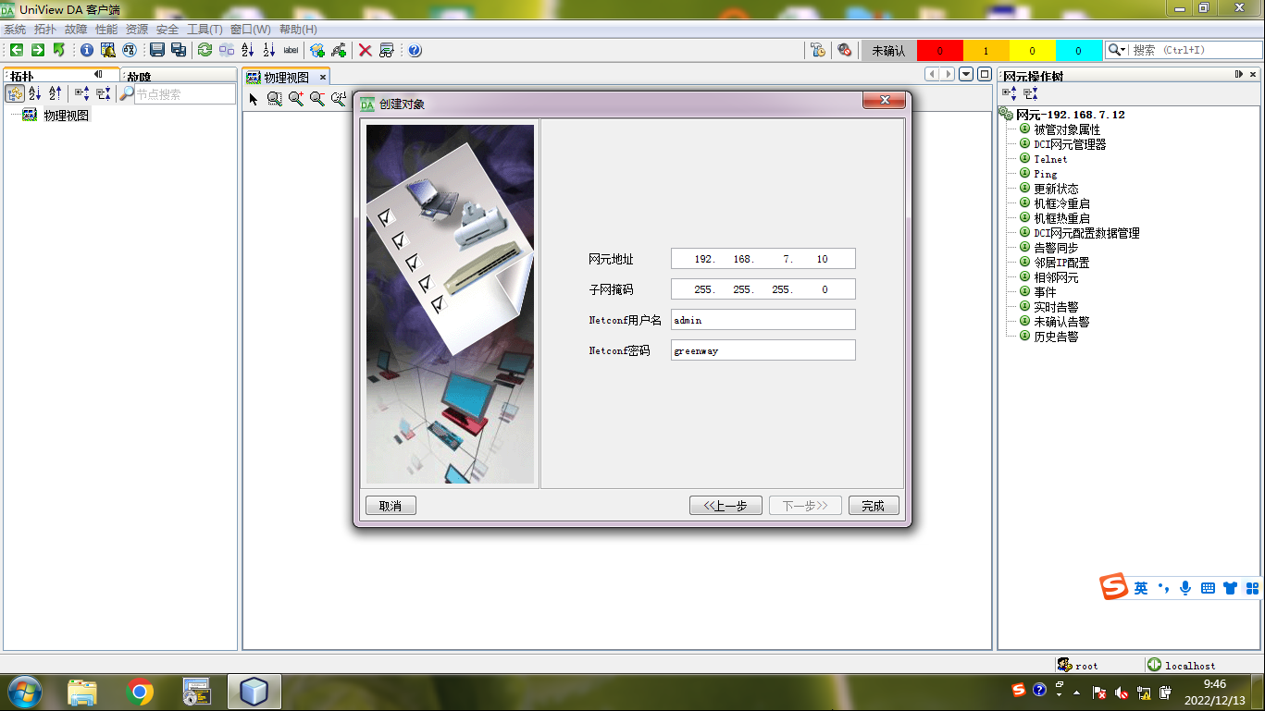
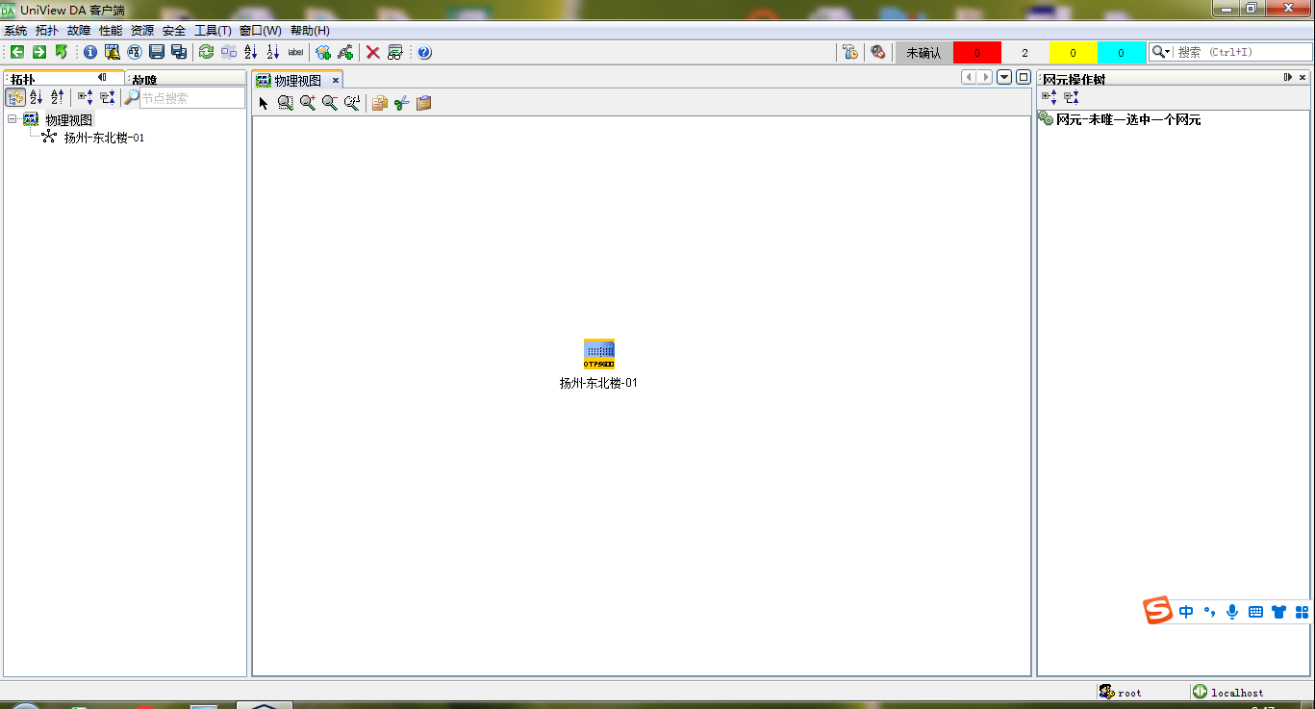

删除网元
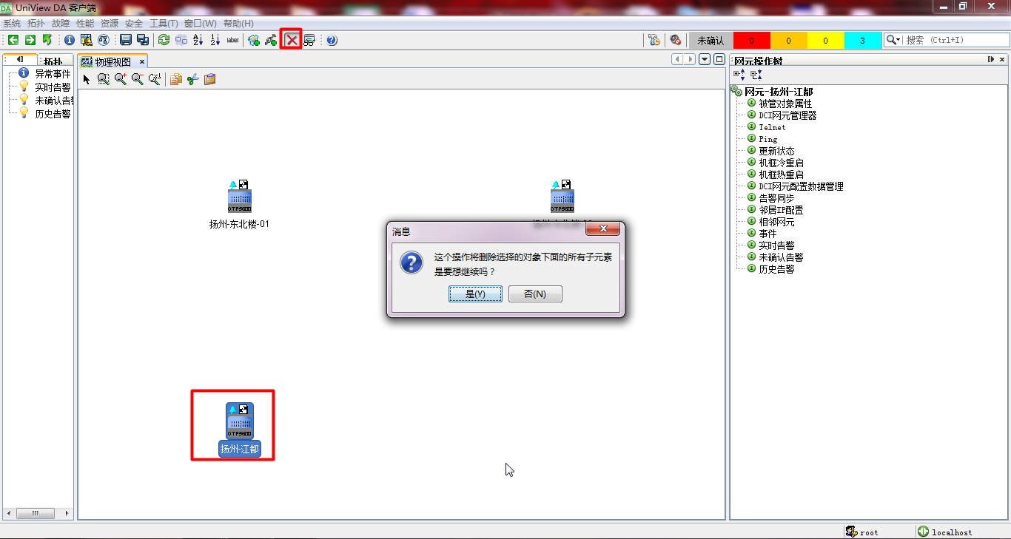
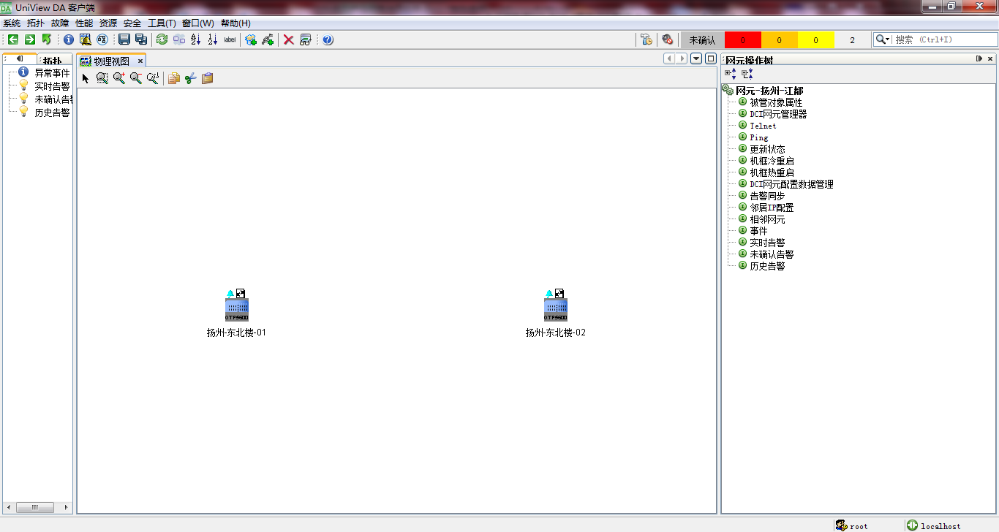

网元数据管理
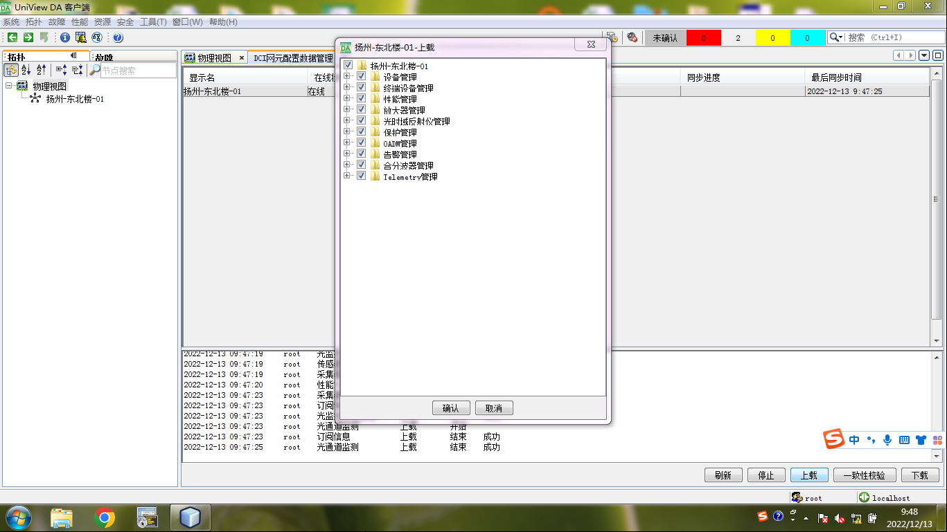
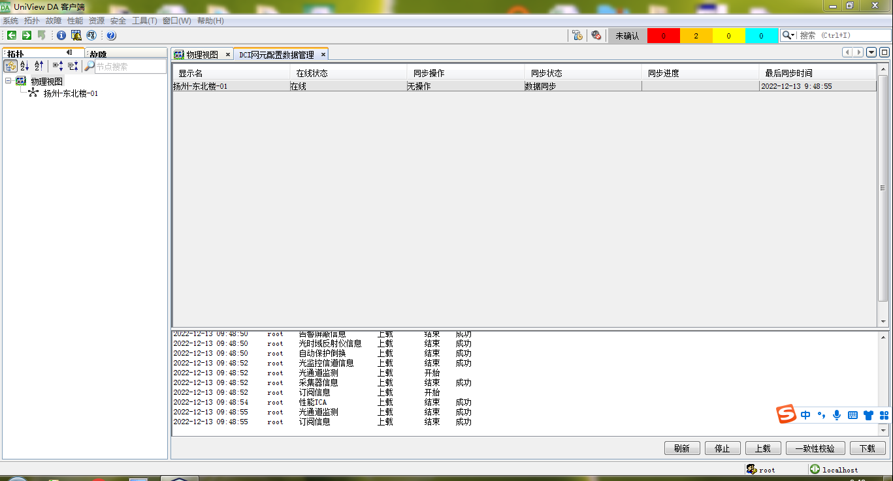

网元右键菜单
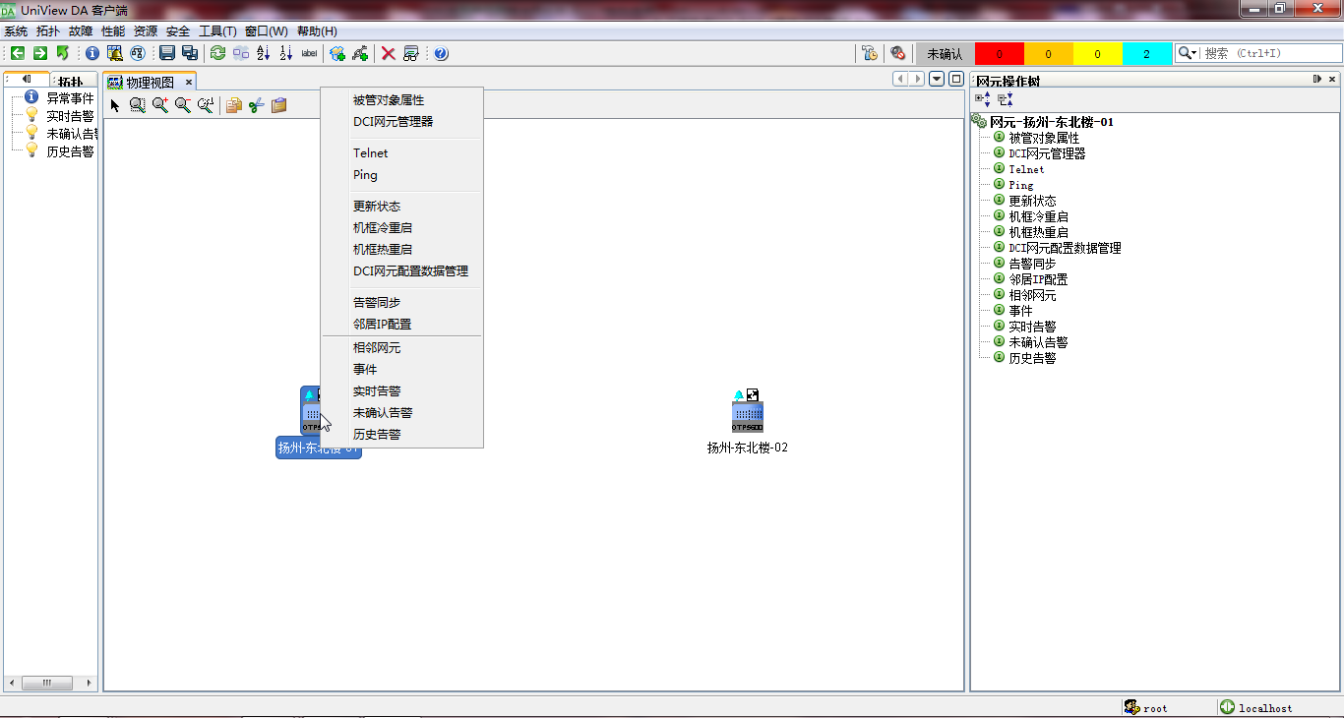

网元管理器

网元信息管理
查看、修改已创建网元的属性信息。包括系统信息、网元名称、netconf信息、全局属性。
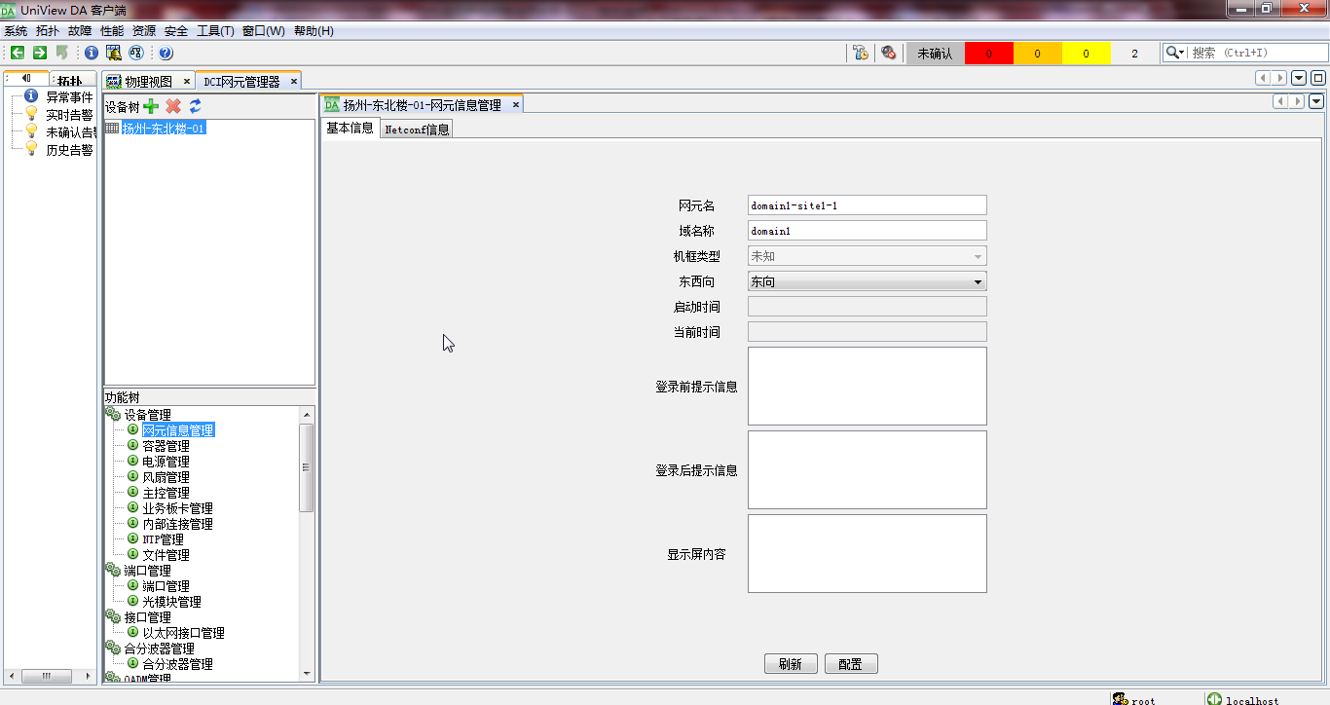

容器管理
槽位及板卡管理，可查看板卡版本等相关信息，实现安装板卡、卸载板卡功能
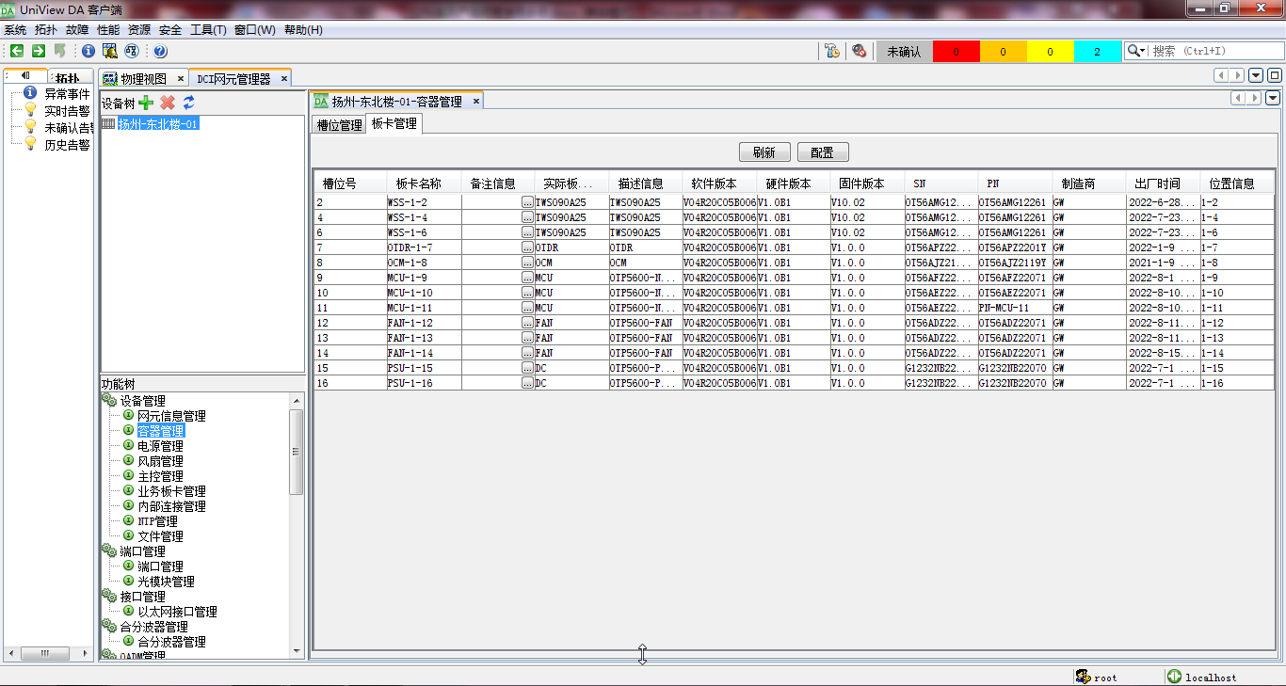

电源管理
电源的监控功能，可实时查询电源的输入输出电流、输入输出电压、最大功率、输出功率
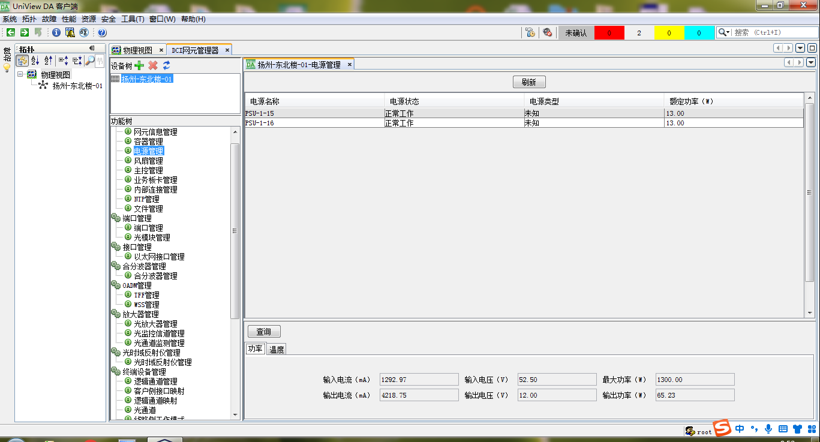

风扇管理
选中风扇管理，可查看风扇的工作模式（自动、手动模式可调）、工作状态（低速、中速、高速三种模式可调），点击【查询】可实时查询风扇的温度计功率。
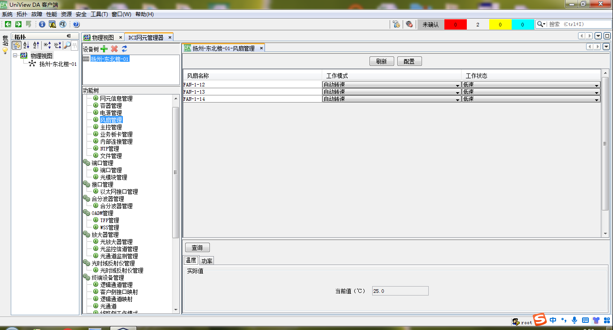
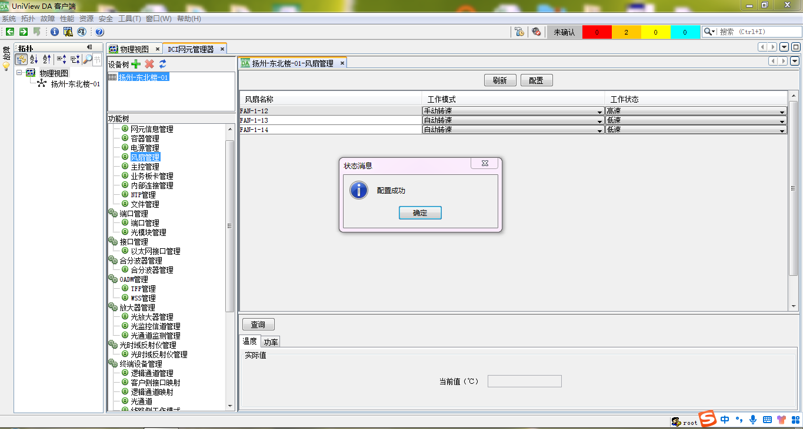

主控管理
选中主控管理，查询主控板卡信息，可实时查询主控板卡的内存容量、可用内存CPU占用率，温度。
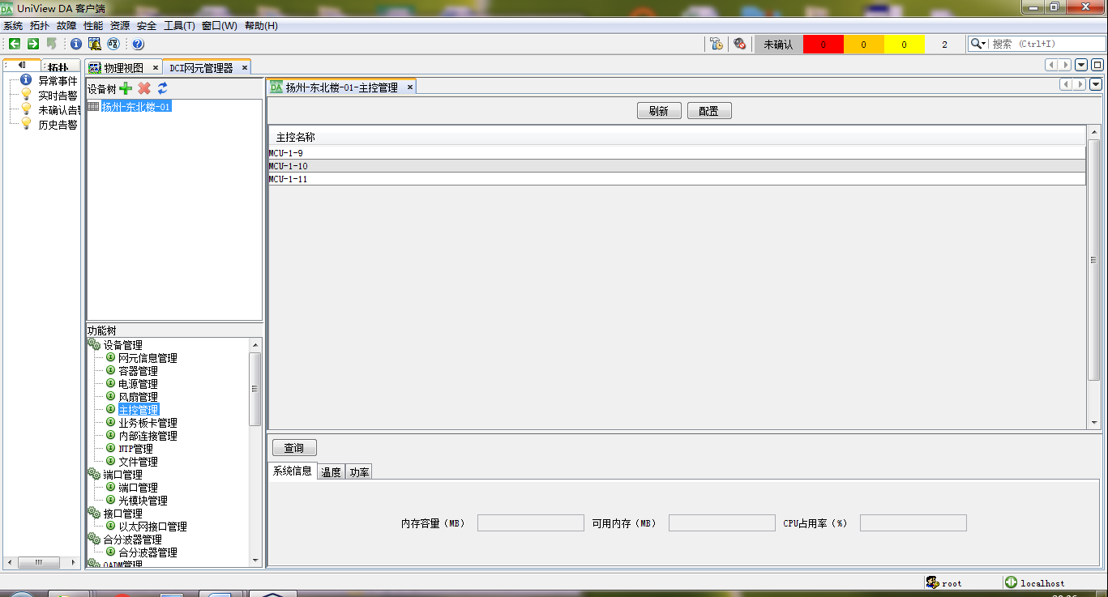

端口管理
打开网元管理器，端口管理可查看WSS等板卡光功率等信息
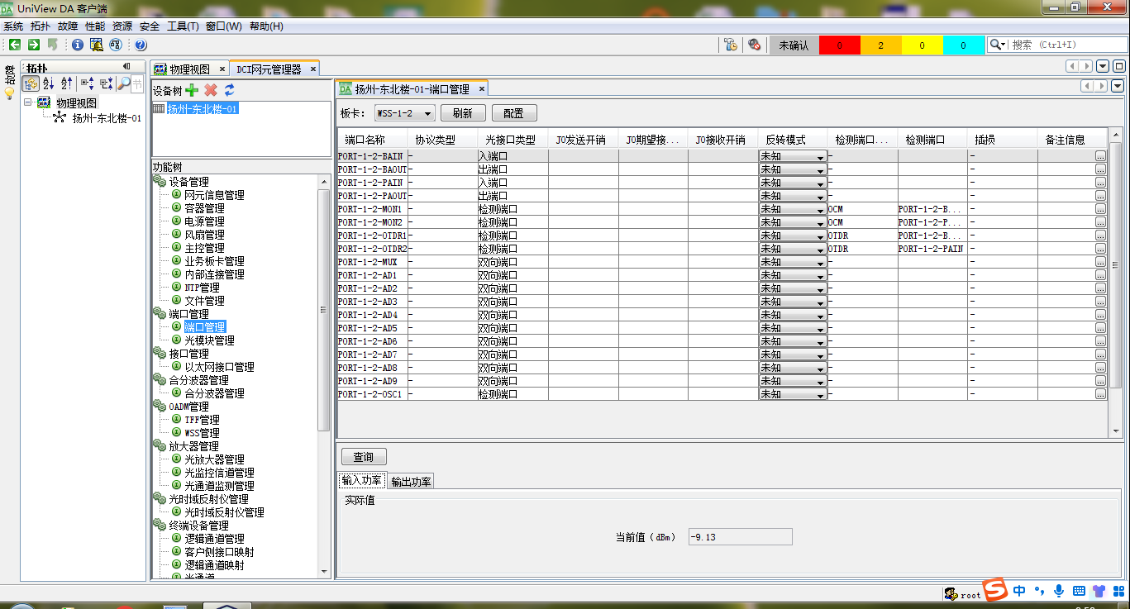
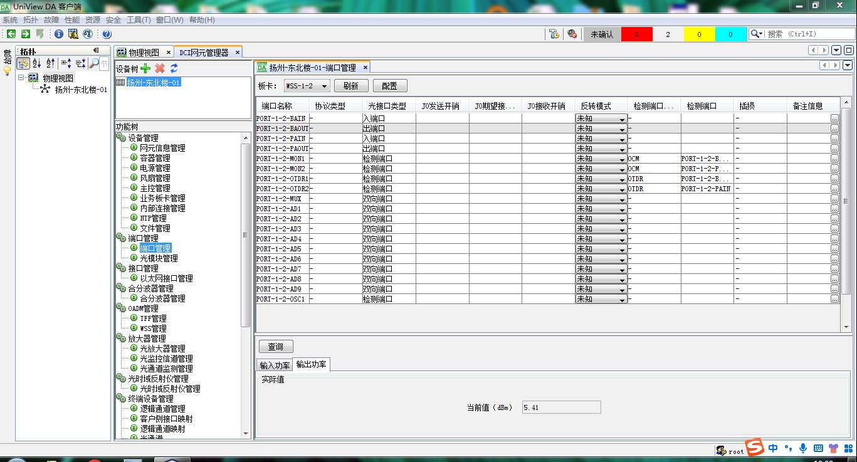
光模块管理
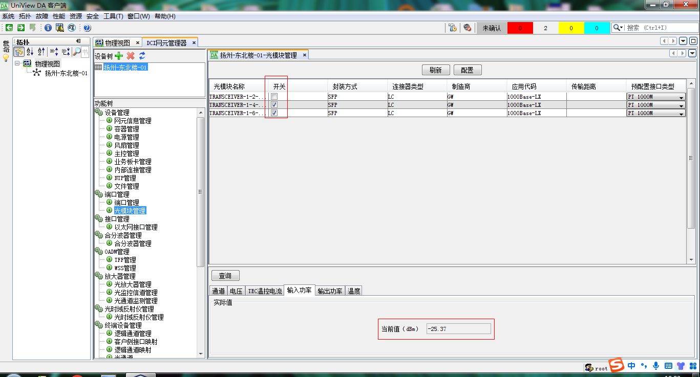

接口管理
打开网元管理器，接口管理—以太网接口，查看修改以太网接口的基本属性信息。
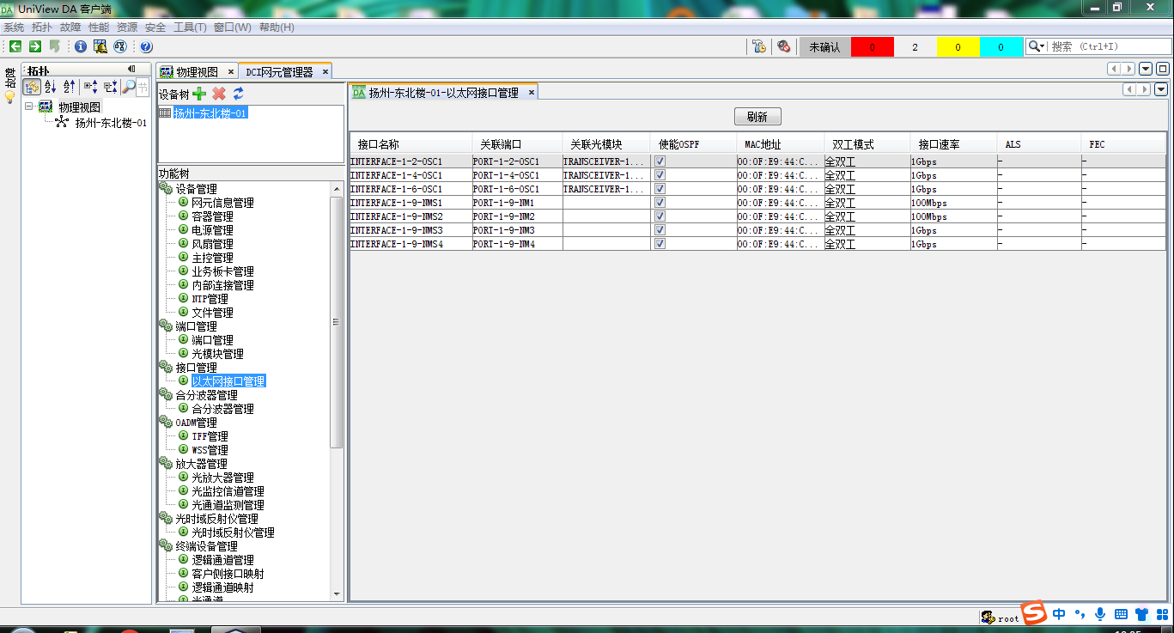

OADM管理
打开网元管理器，选中OADM管理，TFF WSS板卡的配置查询，WSS波道的管理AD端口衰减的配置，频率上/下限查询，增加/删除波道等功能。
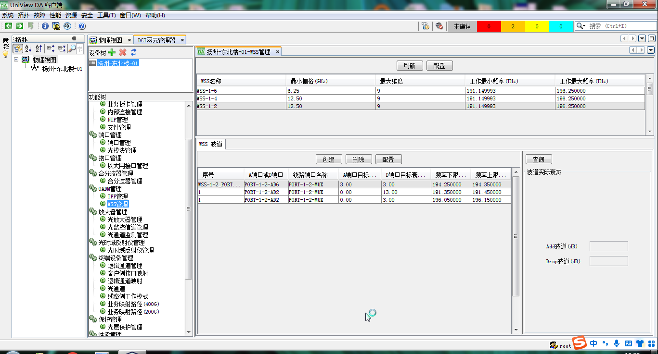
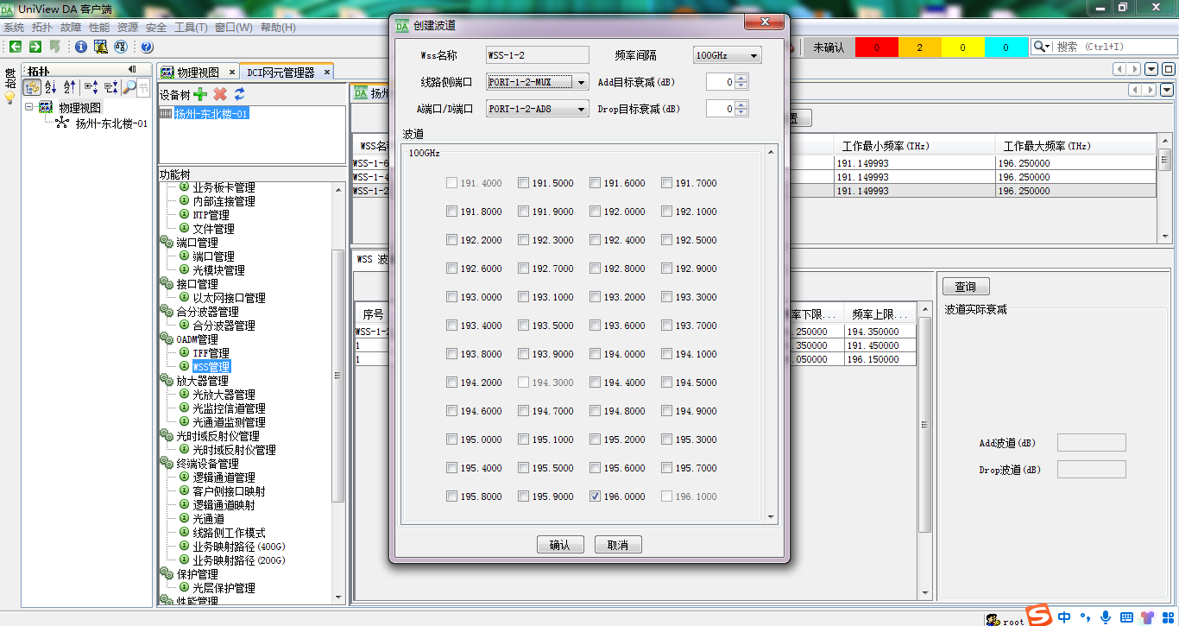
增加波道
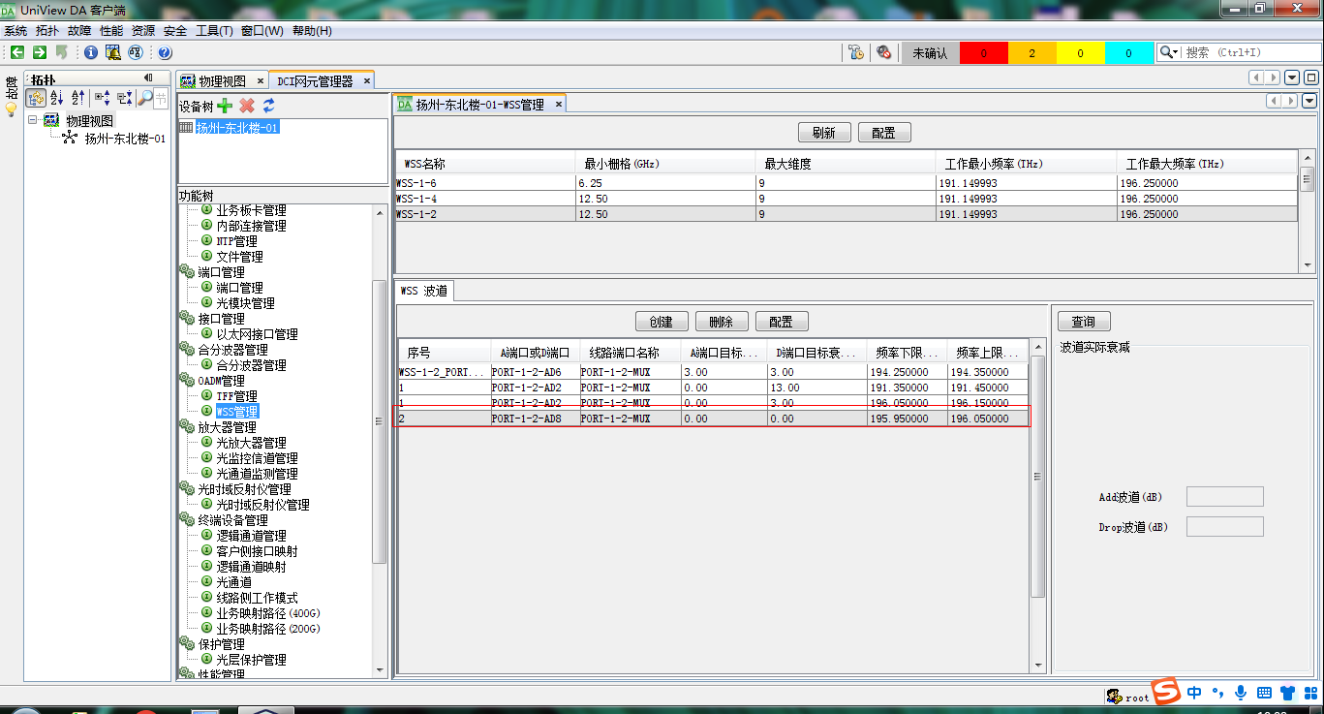
删除波道
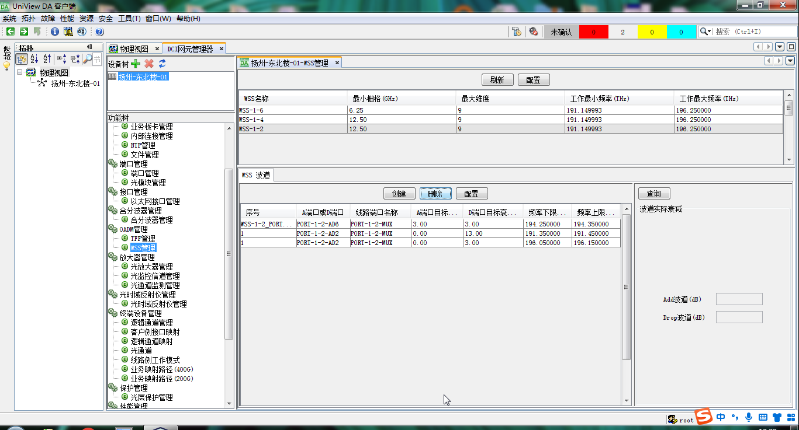

放大器管理
打开网元管理器选中放大器管理，包含光放大、光监控信道、光通道检测功能，其中可根据需要配置光放器的增益；光监控信道信息的查询；光通道监测功能
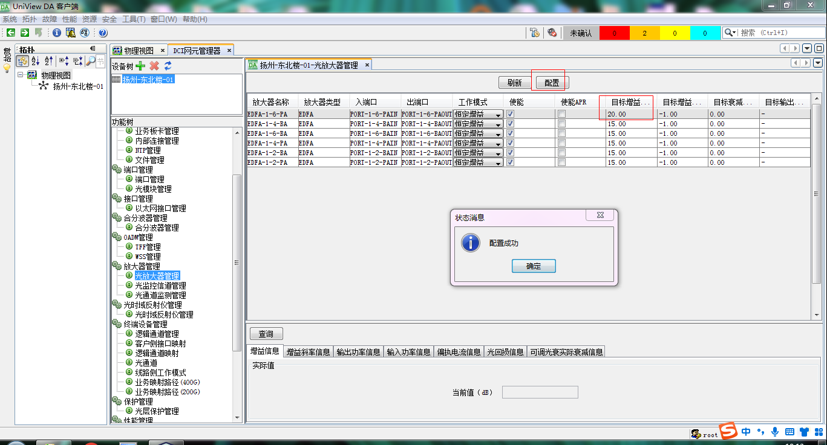

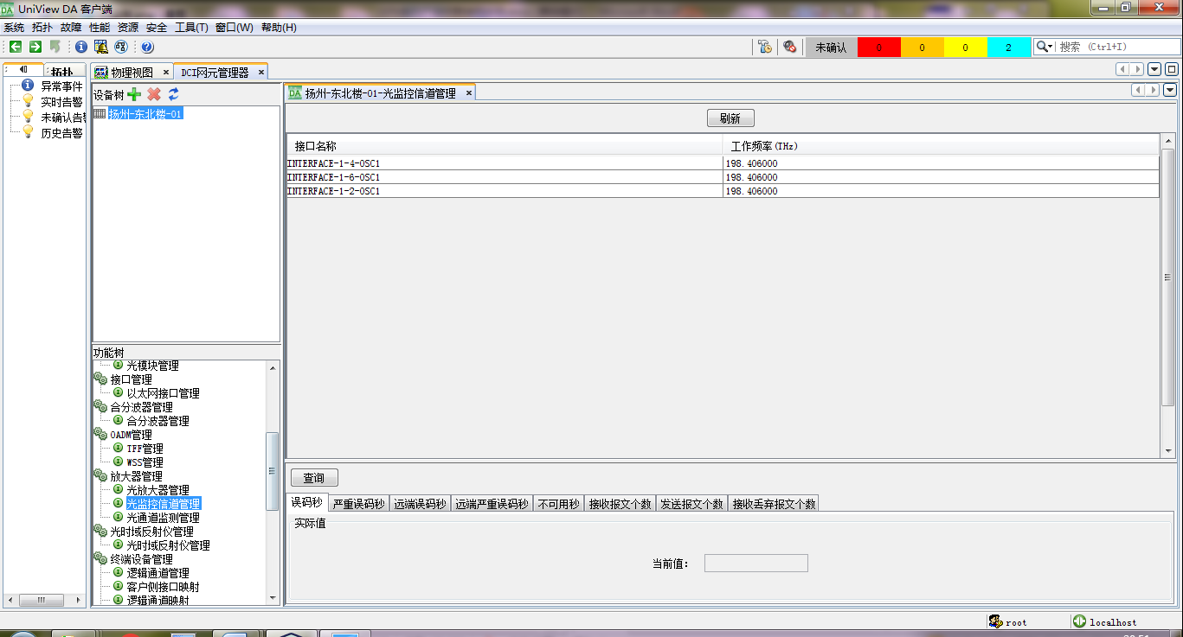
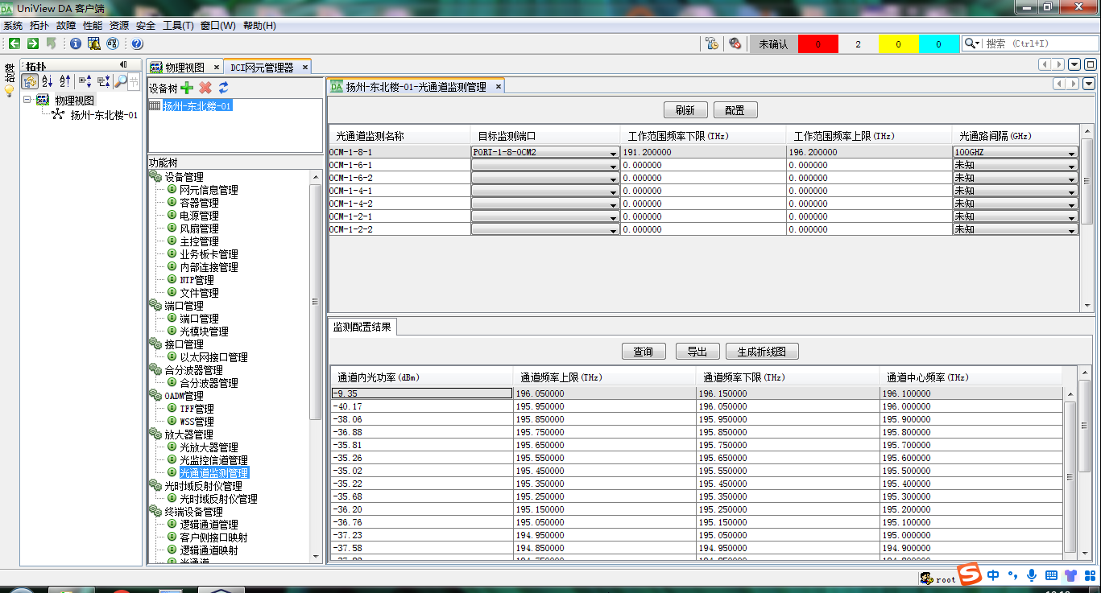

终端设备管理
打开网元管理器，选中终端设备管理：包含逻辑通道管理、客户侧接口映射、逻辑通道映射、光通道、线路侧工作模式、业务映射路径（200G/400G）等功能。
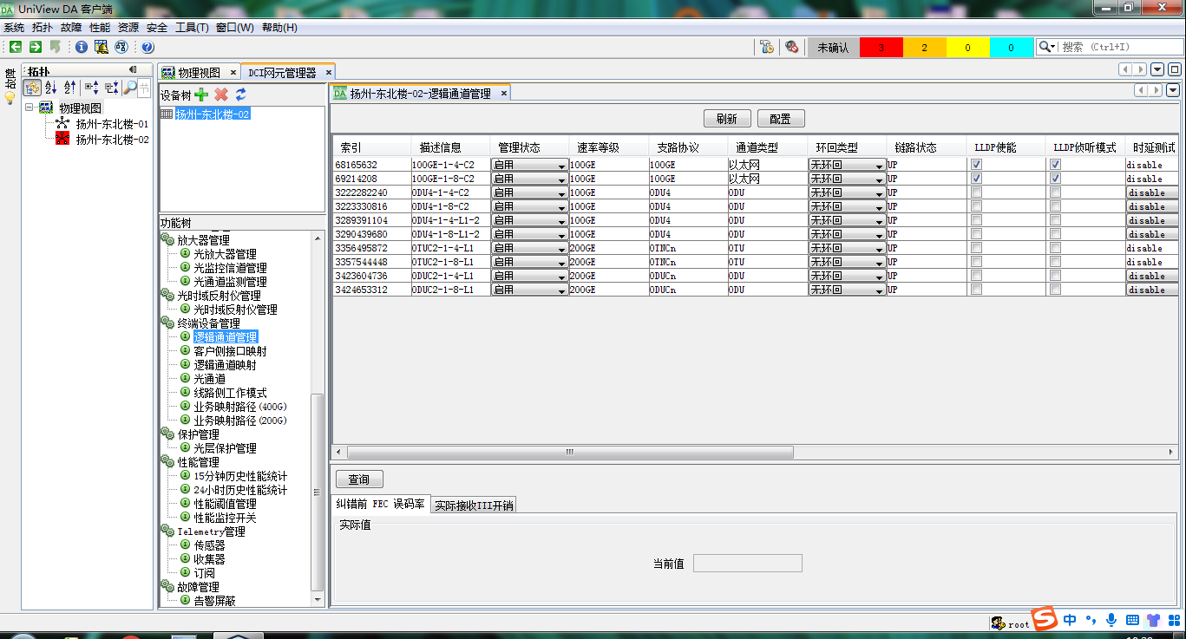
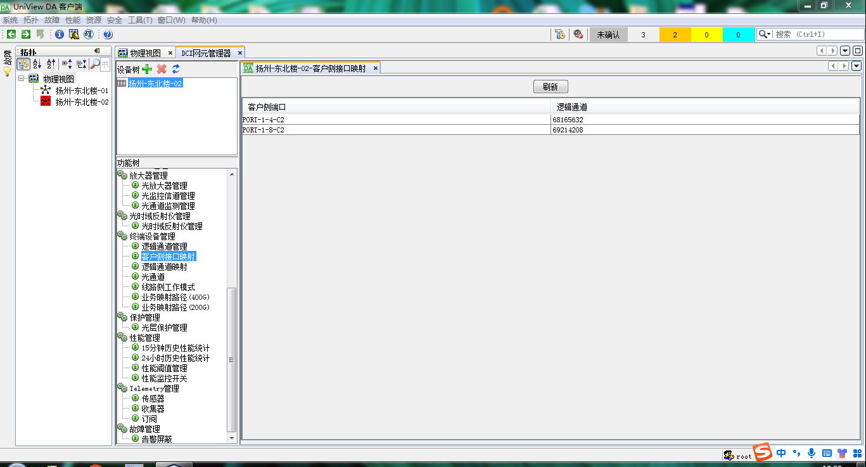
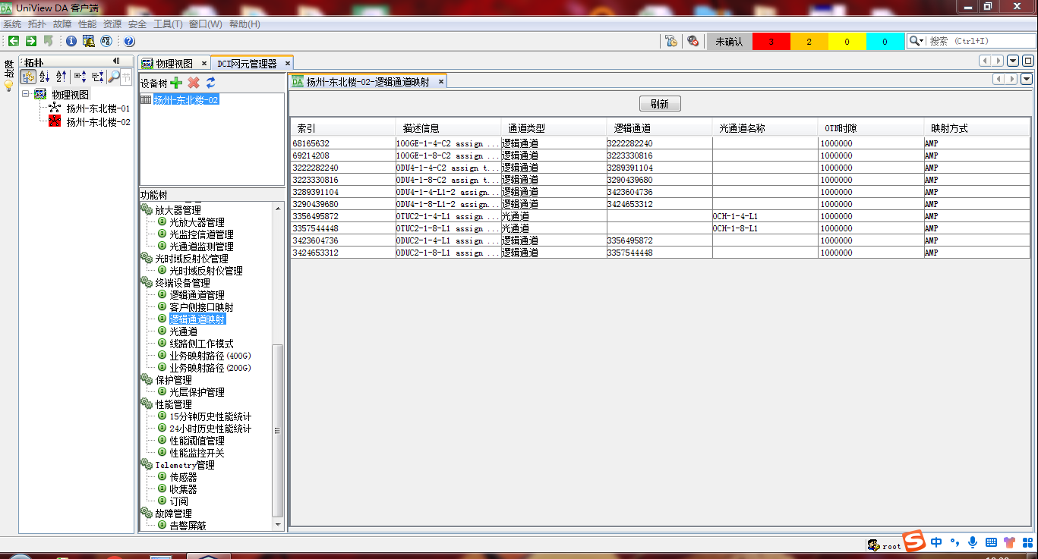
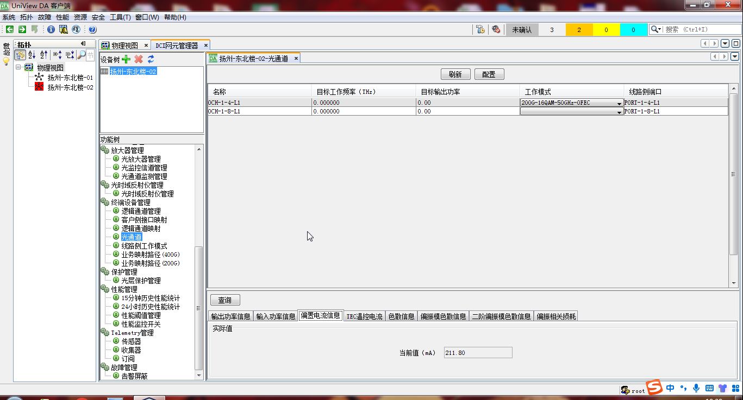
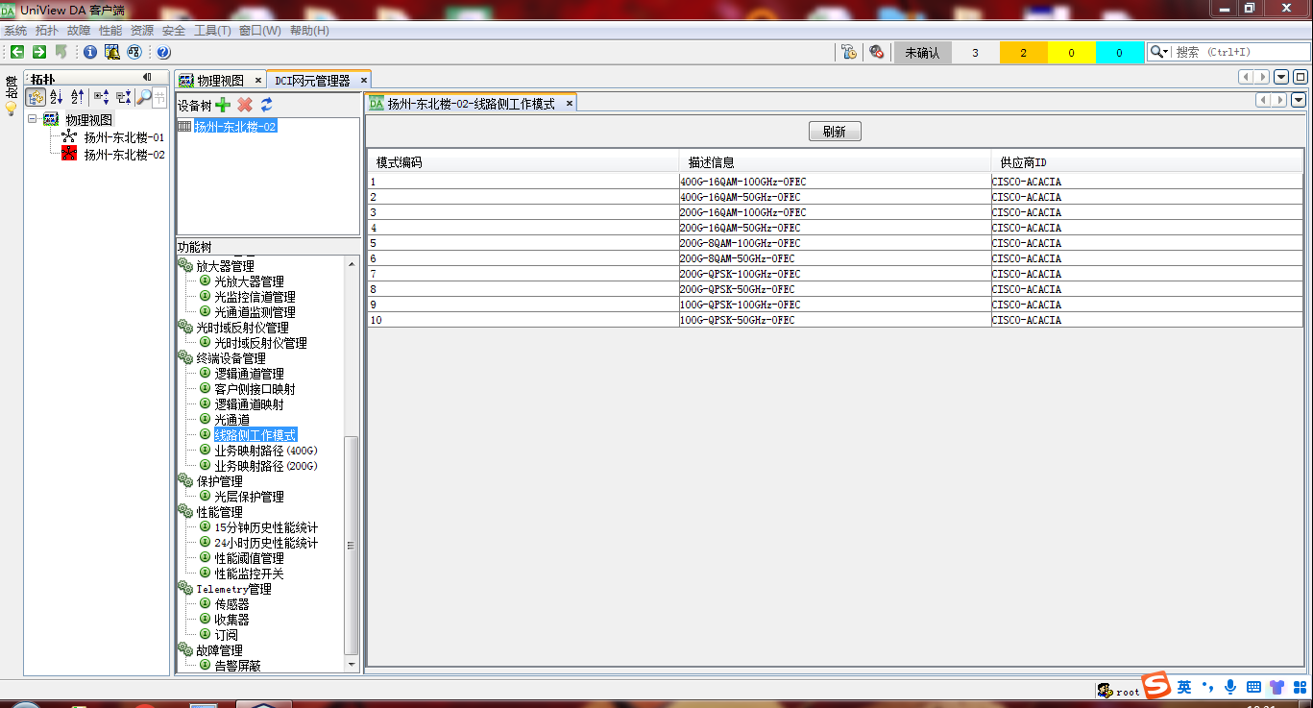

保护管理
打开网元管理器，选中光保护管理，可查询/配置保护状态、实际工作路径、倒换门限、拖延时间等
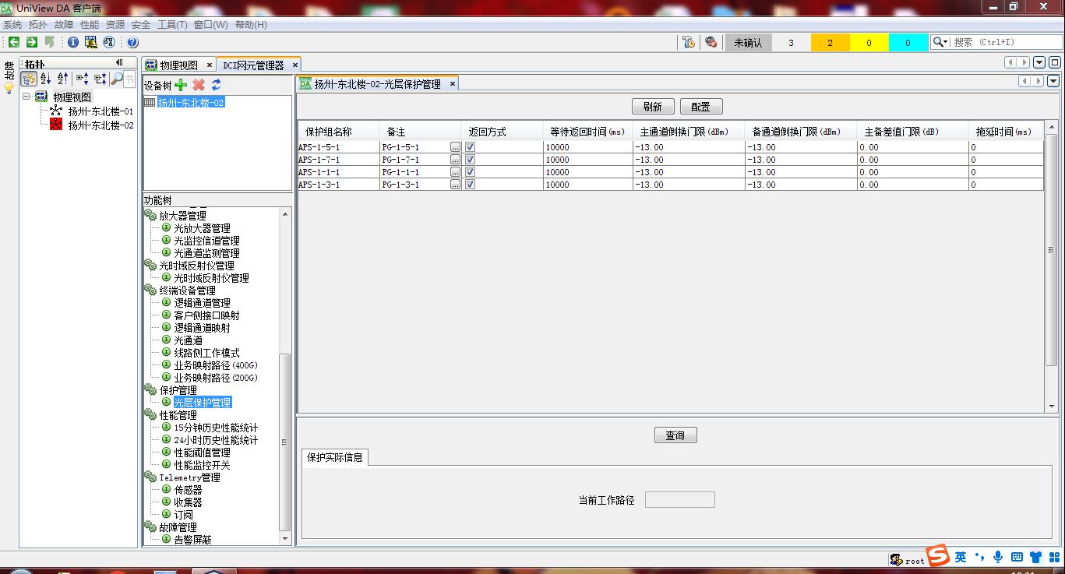
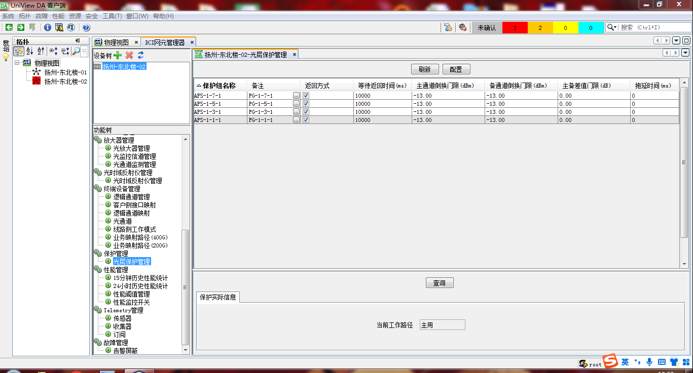
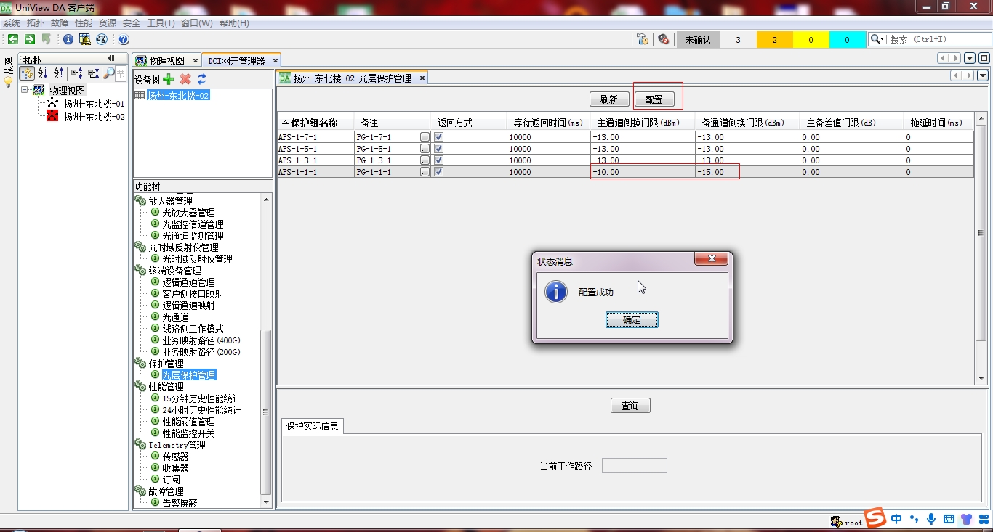

性能管理
打开网元管理器，选中性能管理，可查询15分钟、24小时历史性能，性能阈值的管理功能及性能监控的开关。
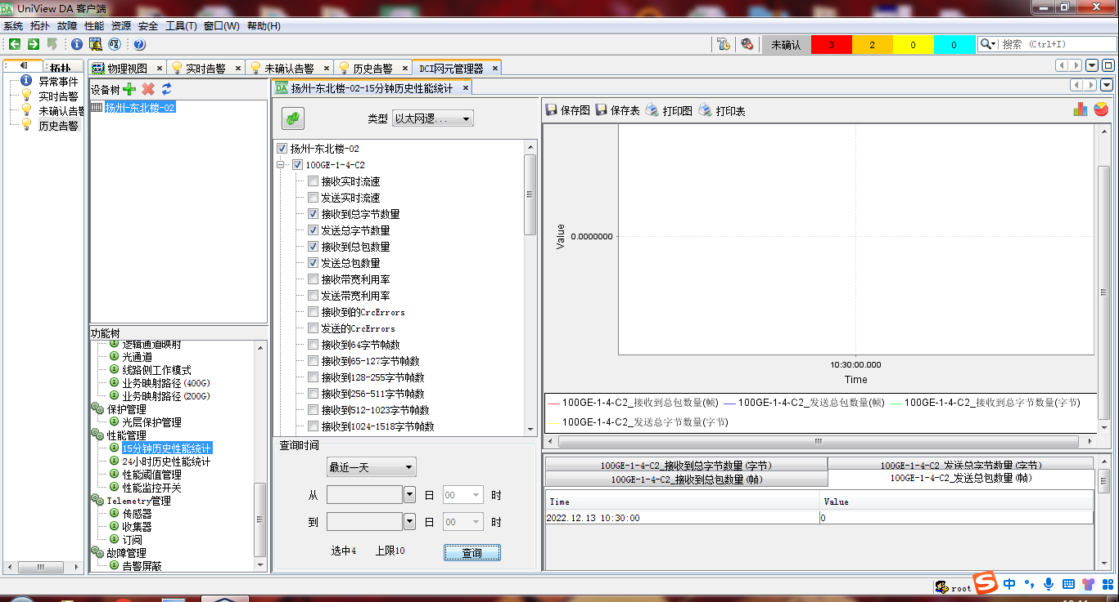
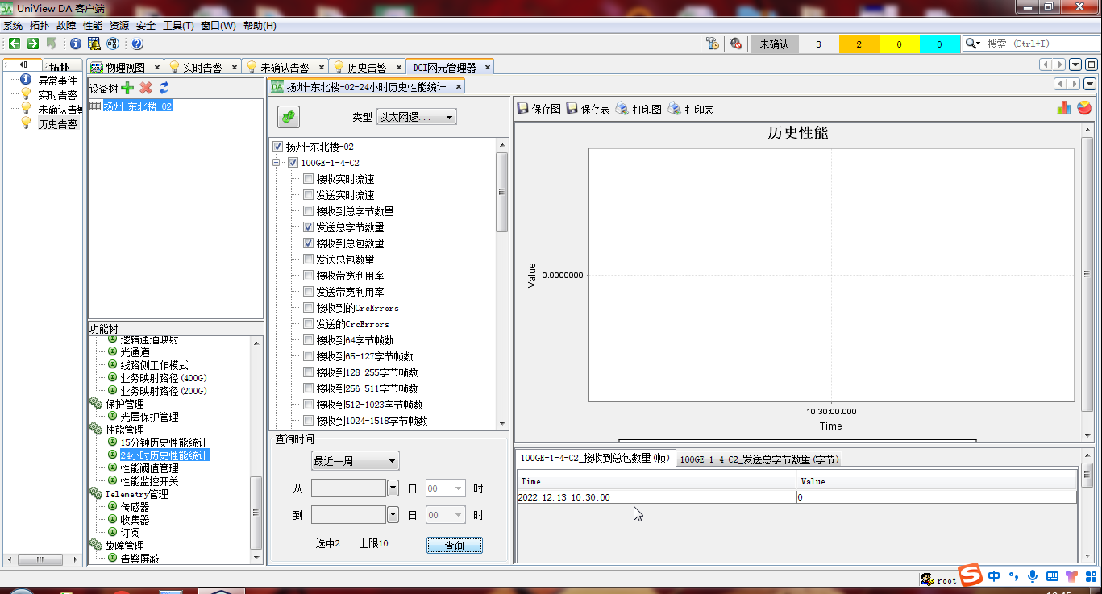
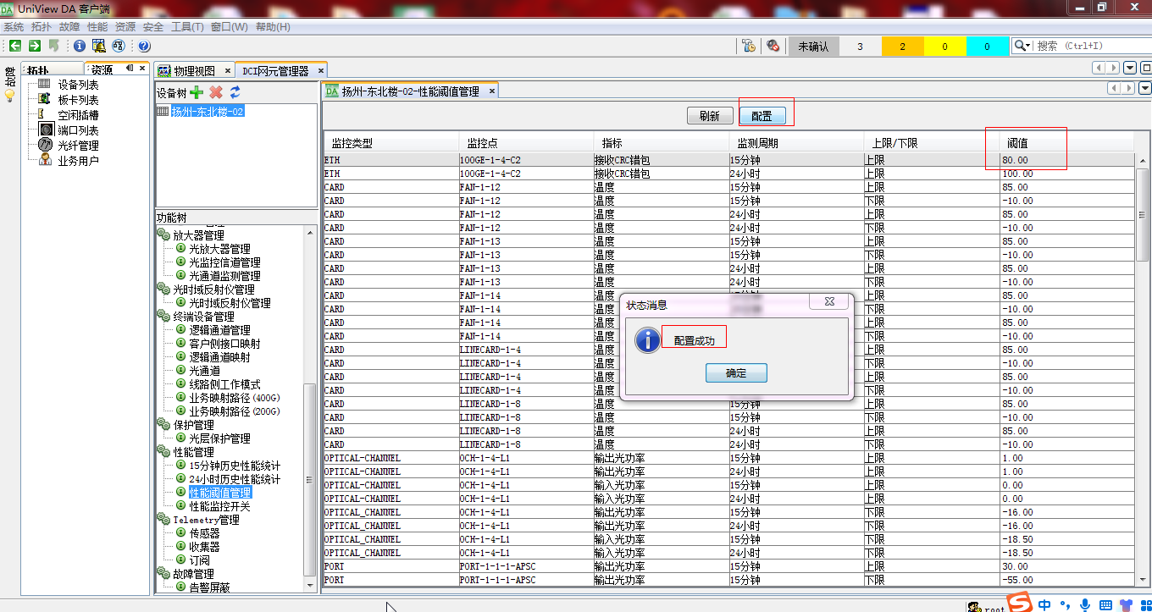
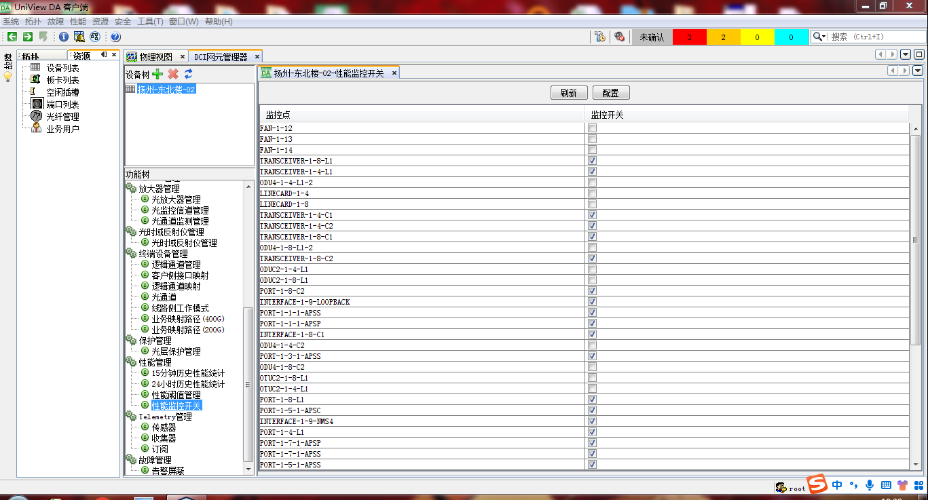

故障管理
打开网元管理器，查看故障管理—告警管理告警屏蔽，网管告警屏蔽有三种模式：根据网元、板卡及端口进行屏蔽
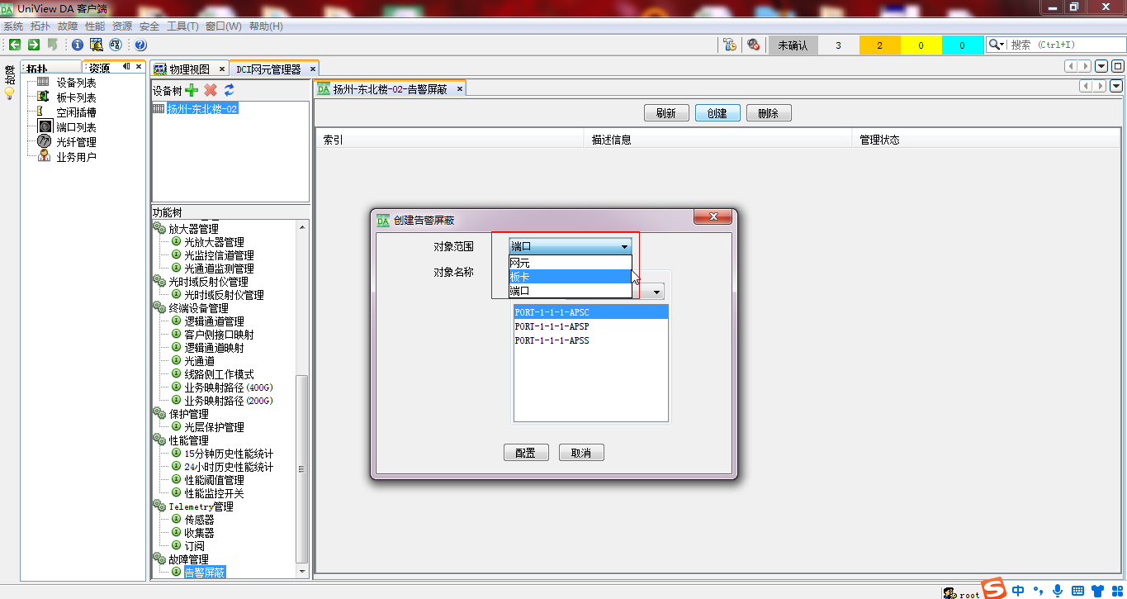
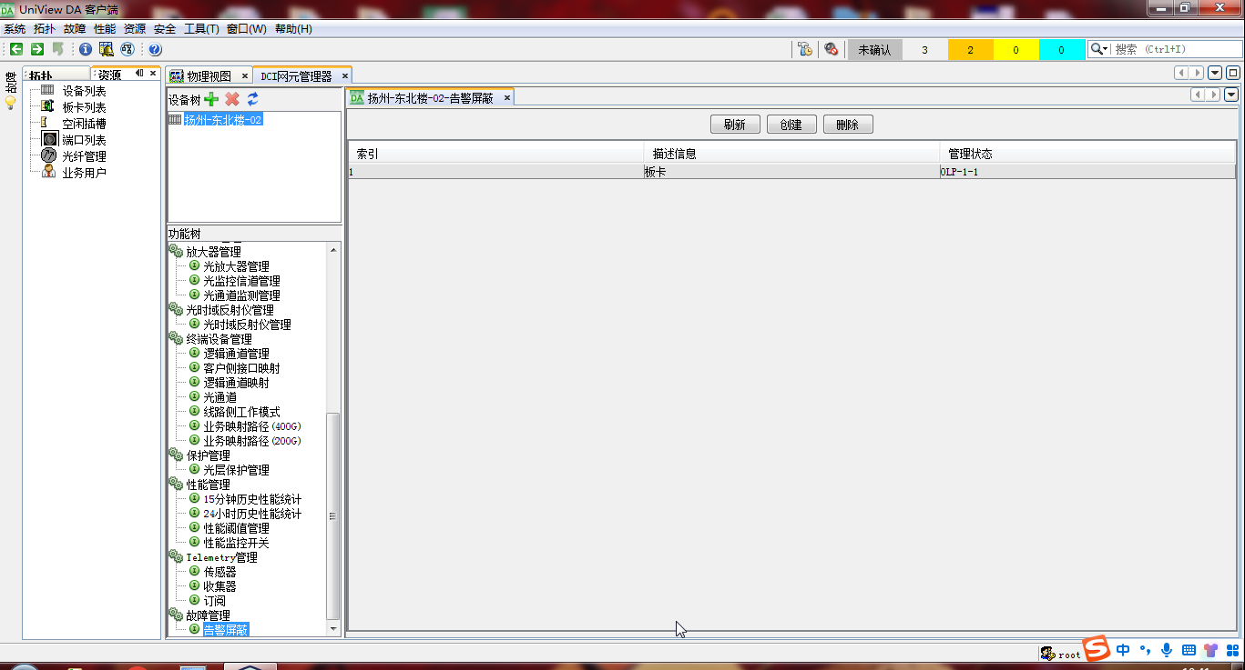

告警上报

TFF板卡告警测试
输入光功率高于门限时，上报输入光功率越限告警
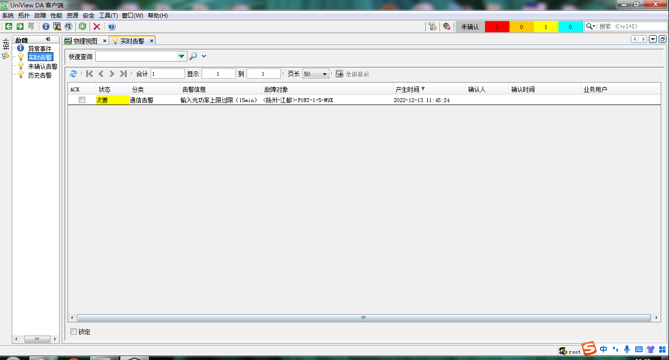
输出光功率低于门限时，上报输入光功率越限告警
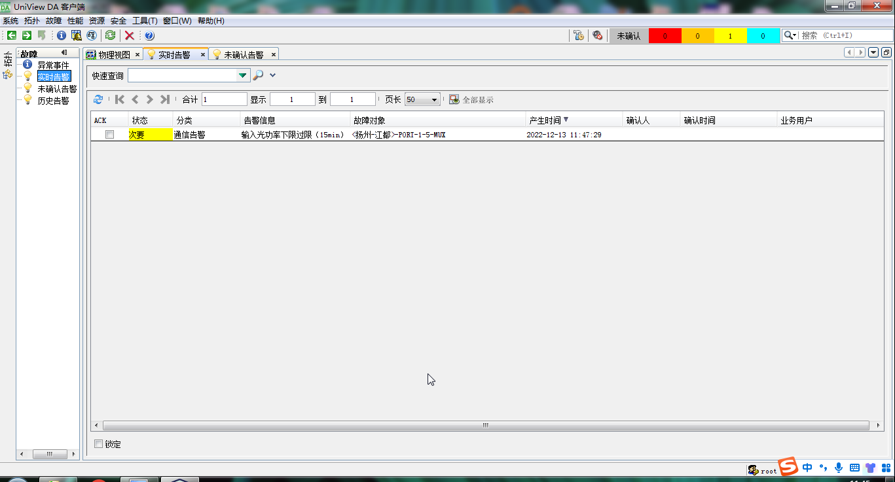
输入光功率在门限范围内时，输入光功率越限告警清除
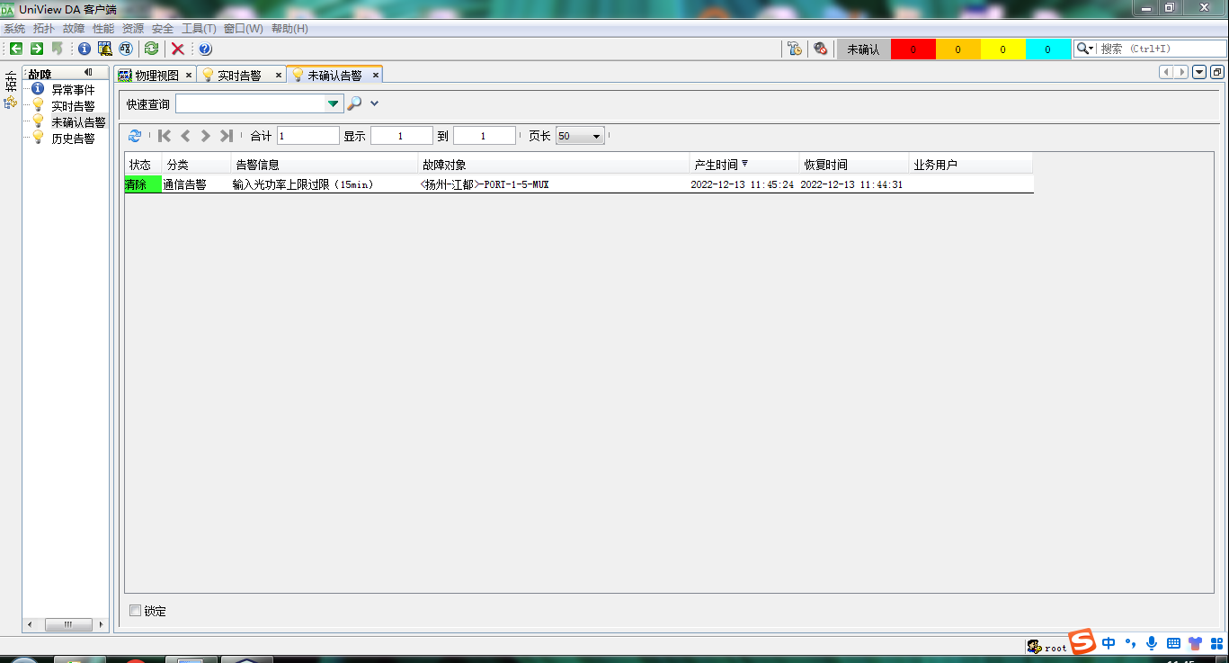
输出光功率在门限范围内时，输入光功率越限告警清除
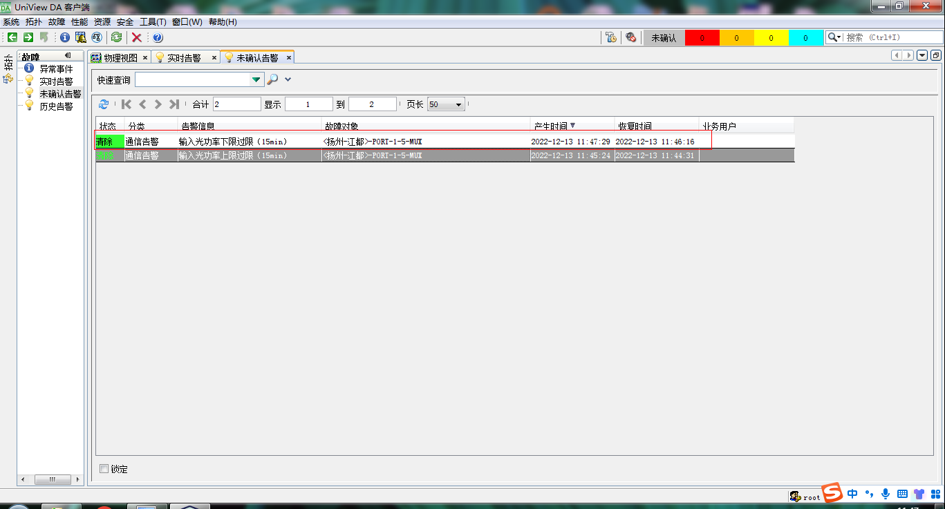

WSS板卡告警测试
输入光功率高于门限时，上报输入光功率越限告警
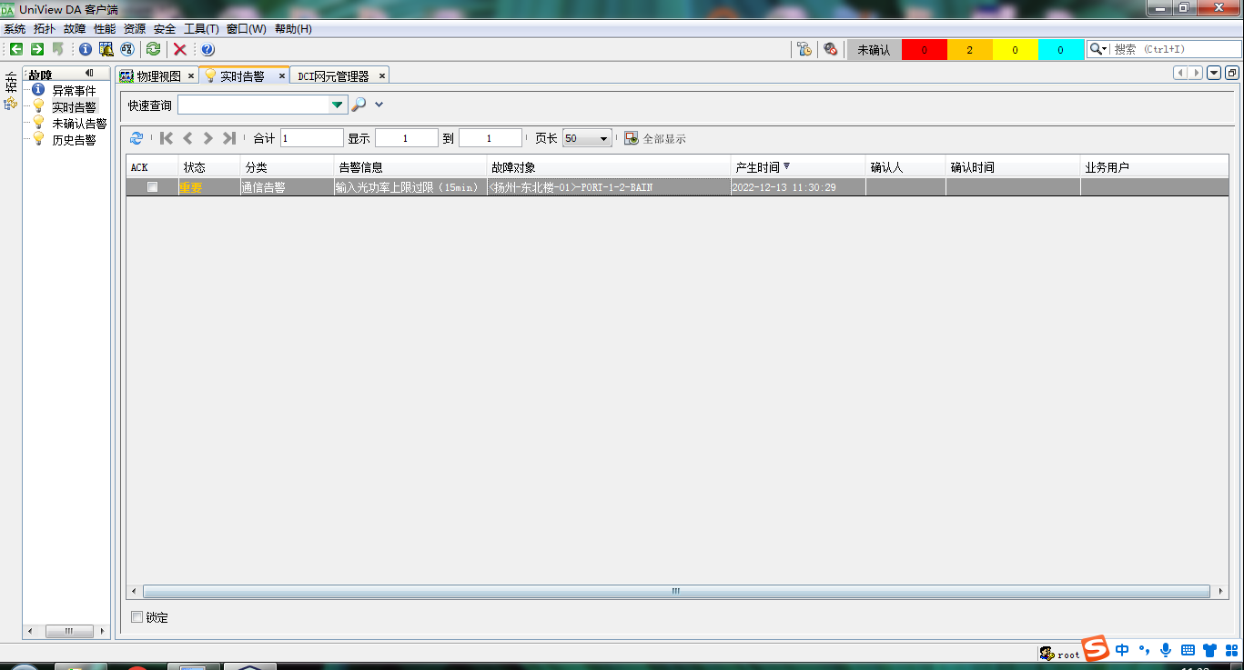
输出光功率低于门限时，上报输入光功率越限告警
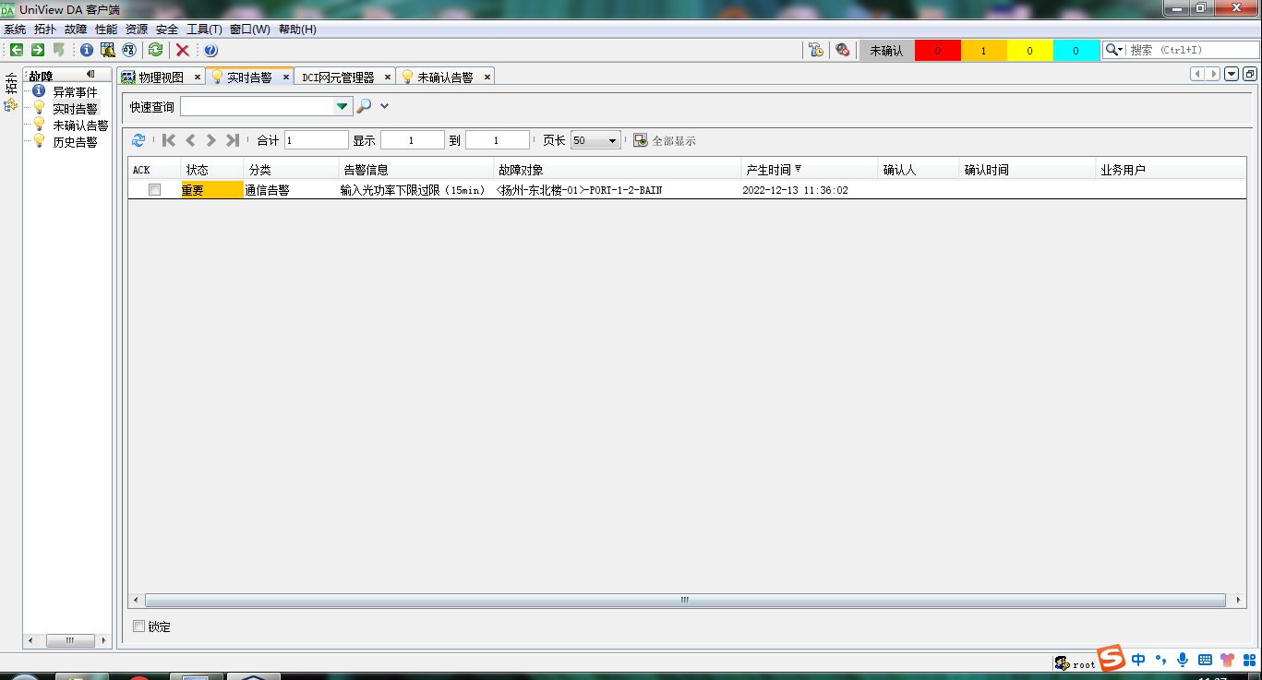
输入光功率在门限范围内时，输入光功率越限告警清除
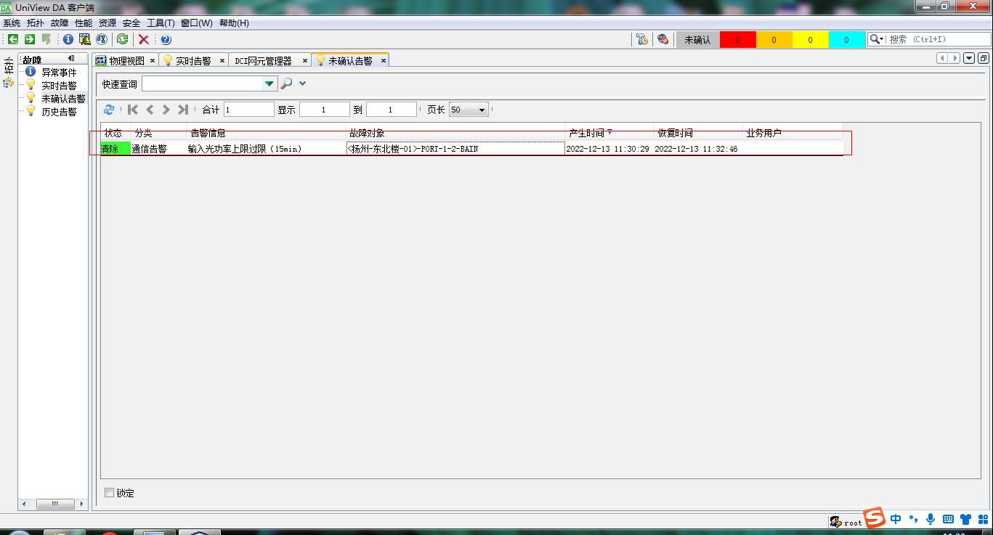
输出光功率在门限范围内时，输入光功率越限告警清除
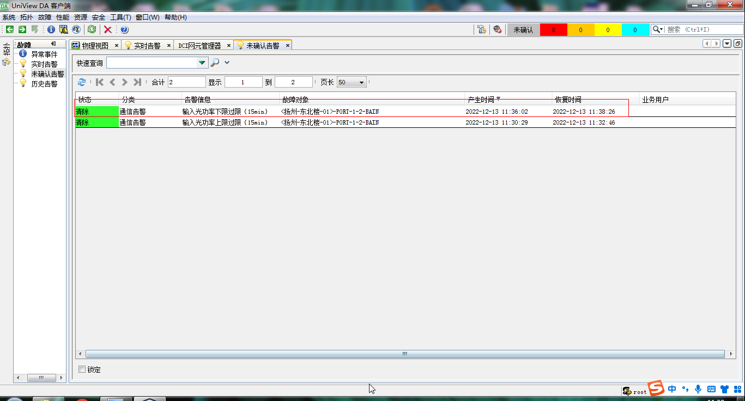

OSC告警测试
断开设备之间的OSC通道，观察设备是否产生告警。
测试结果
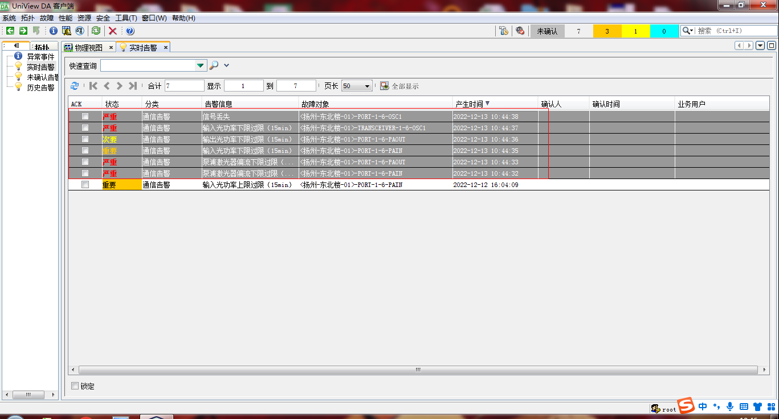
恢复设备之间的OSC通道，观察设备告警是否恢复
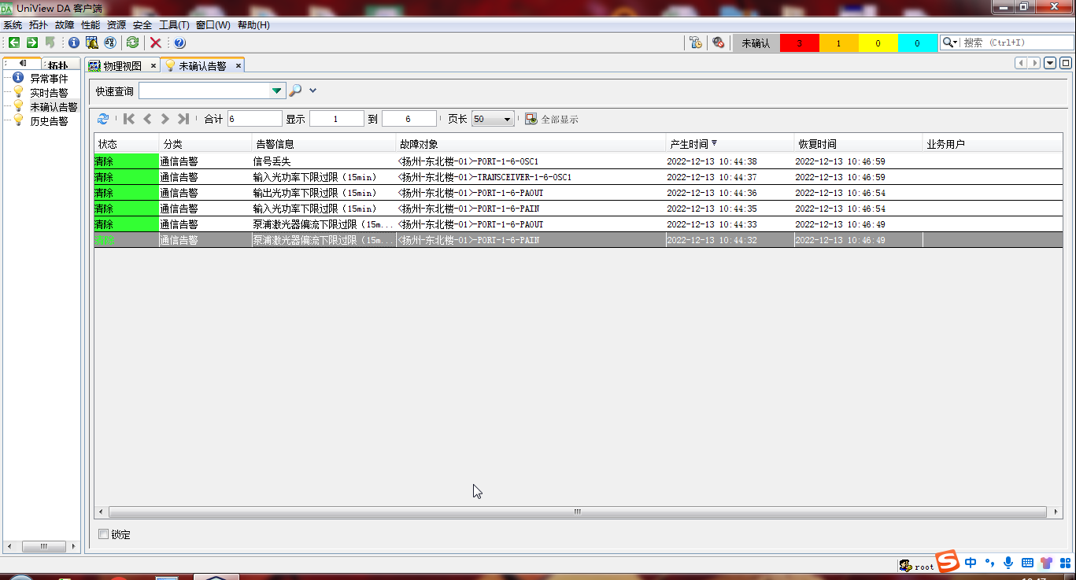

测试结论
测试人员：张治乾，周炯 | 局方确认（签字）：
测试时间：2022.11.07 | 测试时间
（盖章） | （盖章）

